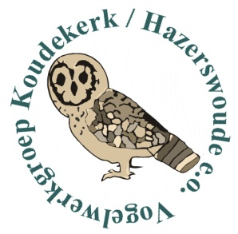

BROEDVOGELINVENTARISATIERAPPORT
S.B.B.-NATUURGEBIED “SPOOKVERLAAT / KRUISKADE” 2016

HAZERSWOUDE – GEMEENTE ALPHEN AAN DEN RIJN

DEEL 1: TEKSTUEEL EN STATISTIEK,
DELEN 2 en 3: bijlagen: SOORTKAARTEN + AANVULLENDE INFORMATIE

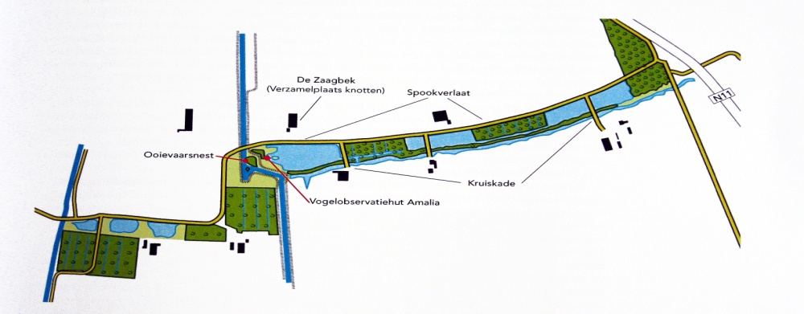
Bert van Eijk, november-december 2016
m.m.v. Sjon van Santen
Ingeborg Blommers - Bikker
Leo van Soldt
Geert-Jan van Beek Gerard Brouwers

Opgemaakt in opdracht van Staatsbosbeheer, regio West,
sectie Westvoorden, Den Haag.
BMP-plot nr. 4716 SOVON Vogelonderzoek Nederland, Nijmegen.

Inhoudsoverzicht.
hoofdstuk 1: Algemene rondegegevens blz. 03 hoofdstuk 2: Interne organisatie, werkwijze en algemene wetenswaardigheden blz. 04
hoofdstuk 3: Statistisch overzicht: aantallen broedparen/territoria periode 1995 t/m. 2016 blz. 05/09
hoofdstuk 4: Het broedseizoen 2016 onder de grove loep: korte algemene beschouwingen. blz. 10
hoofdstuk 5: Het broedseizoen 2016 onder de gespecialiseerde loep: bespreking van soorten en soortengroepen blz. 11/18
hoofdstuk 6: Broedseizoen 2016: Soorten van de Nederlandse Rode Lijst 2004 en Europese Vogel Richtlijn 1979 blz. 19/21
hoofdstuk 7: Broedseizoen 2016: Vier afzonderlijke biotopen met bijbehorende vogels en totaalscores seizoen 2016 blz. 22/23
hoofdstuk 8: Landschapsbeheer van Staatsbosbeheer/Vogelwerkgroep K/H. e.o. in relatie tot de broedvogelstand blz. 24/25
hoofdstuk 9: Informatie aangaande het karteren blz. 26
hoofdstuk 10: Bronnen blz. 26
hoofdstuk 11: Slot blz. 26
bijlage 1: 54 soortkaarten 2016 (verkregen d.m.v. autocluster systeem SOVON)
bijlage 2, 1 pagina: algemene verenigings- en gebiedsinformatie (situatie 2016).
Jaarlijks wordt conform de in 1995 tussen Staatsbosbeheer en de Vogelwerkgroep
Koudekerk / Hazerswoude e.o. gemaakte afspraken een broedvogelinventarisatierapport
aangaande het natuurgebied Spookverlaat/Kruiskade te Hazerswoude door de
Vogelwerkgroep vervaardigd en ter hand gesteld aan Staatsbosbeheer, sectie Westvoorden,
te ’s-Gravenhage en/of het district West (Amsterdam). Sinds 2010 staat het gebied bij SOVON
Vogelonderzoek Nederland te boek als BMP-plot nr. 4716, met de onderzoeksgegevens vanaf 1995.
© Vogelwerkgroep Koudekerk/Hazerswoude e.o., Bert van Eijk.

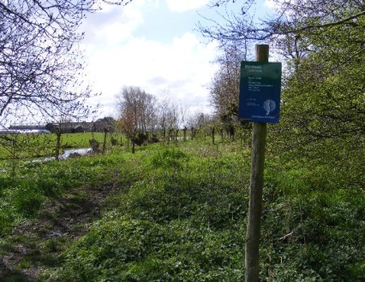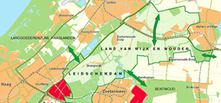

instap Kruiskadegebied, Hazerswoude Land van Wijk en Wouden, waarin VWG-werkgebied

BROEDVOGELINVENTARISATIE SPOOKVERLAAT-KRUISKADE, HAZERSWOUDE, (1995/) 2016 …….. Bert van Eijk
[het BMP-onderzoeksgebied ligt in ATLASBLOK 31-41, is SOVON-telgebied nummer 4716

Hoofdstuk 1: Algemene rondegegevens.
In de periode 22 maart t/m. 30 augustus 2016 is de broedvogelbevolking van dit oudste kerngebied van onze verenigingsactiviteiten voor de tweeëntwintigste achtereenvolgende keer geïnventariseerd.
Hiervoor werden uiteindelijk 15 bezoeken benut, waarvan 9 ’s ochtends/overdag, 3 in de vroege avond en 3 in de late avond/vroege nacht.
Het team telde 6 geregistreerde vaste medewerkers.
Hieronder volgt een overzicht van de achtereenvolgende data met startpunt, looprichting, enz., de weerkundige gegevens op een rijtje, het aantal vrijwilligers dat meewerkte en tot slot het aantal waargenomen vogelsoorten in, boven en naast het gebied per ronde.
rondenr. | dag en datum | start- en eindtijd | startpunt en eerste looprichting | temperatuur ⁰C start/ einde | algemene omstandigheden | helderheid | wind + Bf | aantal. vrijw. | aant. waargenomen soorten in/om//boven werkgebied + bijz.
01 | Di. 22-03 | 08.00/12.30 | Amaliahut,eerst oostwaarts | 7/10 | rustig en fris | half→ geh. bewolkt | WNW 4 | 4 | 53
02 | Do. 24-03 | 19.30/20.30 | N11 → Oostvaart | 8/8 | rustig | geheel bewolkt | ZW 3 | 4 | 9
03 | Di. 12-04 | 08.00/13.00 | Oostvaart → N11 | 9/15 | rustig, bewolkt later zonnig, goed zicht | geh.bew.→onbew. | Z 3 | 5 | 62
04 | Di. 19-04 | 20.30/22.15 | Oostvaart → N11 | 8/5 | rustig, helder, koud | onbewolkt | N 3 → N 2 | 3 | 18
05 | Di. 26-04 | 07.30/12.45 | N11 → Oostvaart | 3/4 | grauw,koud,winderig,buien,hagel,natte sneeuw | zw→half→geh.bew. | NW 4/6 | 2 | 53
06 | Di. 10-95 | 07.30/13.30 | Amaliahut, eerst westwaarts | 16/22 | rustig | geheel bewolkt | OZO 2 | 4 | 59
07 | Do. 12-05 | 21.00/23.00 | Amaliahut, eerst oostwaarts | 18/18 | rustig, later meer wind | onbewolkt | O 3 → NO 5 | 5 | 30
08 | Di. 24-05 | 07.00/12.30 | Oostvaart →N11 | 10/14 | winderig, koud | zw.bew.. | NW 5 | 3 | 58
09 | Di. 07-06 | 07.00/13.30 | N11 → Oostvaart | 17/28 | rustig, temperatuur flink stijgend | zw. → licht bewolkt | NO 3 | 3 | 61
10 | Do. 09-06 | 22.00/23.30 | Oostvaart → N11 | ? | ? | ? | ? | 3 | doelsoorten: Waterral + Ransuil
11 | Di. 21-06 | 07.00/13.00 | Amaliahut, eerst westwaarts | 18/20 | goed, ± windstil, later wat meer wind | heiig | ? | 2 | 54
12 | Vrij. 01-07 | 07.00/11.30 | N11 → Oostvaart | 16/`7 | variabel, onrustig (wind, soms lichte neerslag) | geh.bew. →  vrij helder | ZW 4/5 | 4 | 49
13 | Vrij. 15-07 | 07.00/13.00 | Amaliahut, eerst oostwaarts | 14/23 | rustig,gunstig | half bew., goed zicht | NW 2 | 3 | 61
14 | Ma. 01-08 | 19.15/20.45 | N11 → Oostvaart | 20/19 | rustig,, gunstig | licht/half bewolkt | ZW 2 | 1 | 34
15 | Di. 30-08 | 19.00/19.30 | N11 | ? | rustig, gunstig | ? | ? | 1 | doel: jongen B’valk (broedcode 16)

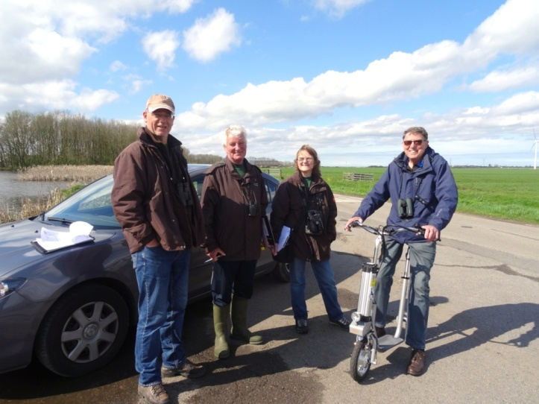 ← Vier van de zes teamleden maken deze show: vlnr. Sjon, Leo, Ingeborg en Geert-Jan, niet op de foto staan Gerard en Bert
Hoofdstuk 2: Interne organisatie, werkwijze en algemene wetenswaardigheden:
Veldwerk dagrondes:
Bert van Eijk (teamleider, coördinator BVI/Monitoring Spookverlaat/Kruiskade + teamleider, SBB- en SOVON-contact), Sjon van Santen (plv. teamleider), Ingeborg Blommers, Leo van Soldt, Geert-Jan van Beek.
Veldwerk avond- en nachtrondes: als hierboven, aangevuld met Gerard Brouwers.
Overzetten gegevens rondekaarten naar SOVON-autoclustersysteem: Sjon van Santen, Ingeborg Blommers en Bert van Eijk.
Definitieve interpretaties: Bert van Eijk, in overleg met Sjon van Santen en Ingeborg Blommers.
Doorgifte eventuele belangwekkende gegevens nestkastenbeheer: Cor Kes.
Tekstueel verslag, bijlage 2 en foto’s: © Bert van Eijk; bijlage 1: © Sovon Vogelonderzoek Nederland (= 54 soortkaarten autoclustersysteem).
Geografie, gegevensverkrijging, nieuws in hoofdzaken:
Langs de weg gelegen weilanden / boerenerven maken geen deel uit van het echte inventarisatiewerk, behalve wanneer een in het gebied vastgesteld territorium gedeeltelijk in het onderzoeksgebied ligt. Boerenzwaluw en Huiszwaluw vallen daarom buiten dit kader.
De oostgrens ligt bij het bosje nabij het tankstation aan de N11 (ringweg Alphen), de Oostvaart vormt de westgrens. Over de weg gemeten is de afstand van west naar oost bijna 3 km, maar gemiddeld is het gebied vanaf de rijweg niet diep. In totaal wordt ongeveer 25 ha geïnventariseerd. Dit gebeurt door in afzonderlijke kleine tussenrondes om het gebied heen te lopen, insteken tussen de plasjes te maken en waar nodig de bosjes behoedzaam en weldoordacht te doorkruisen. Vermijden van verstoring heeft prioriteit. Verder wordt telkens vanaf een ander startpunt gewerkt of vanuit eenzelfde startplek andersom gelopen. Op deze manier wordt zoveel mogelijk vermeden dat vroeg of laat zingende soorten wellicht worden gemist.
Dit seizoen werden geen nieuwe broedvogelsoorten aan de totaallijst toegevoegd, het totale aantal broedvogels staat daardoor nog op 76.
Als werkrichtlijnen worden de SOVON-BMP-regels van 2011 strikt gehanteerd, deze Handleiding gaat behalve van de basisbegrippen “territorium” en “broedpaar” vooral uit van broedzekerheidscriteria. Vanaf het broedseizoen 2011 wordt via SOVON gewerkt met behulp autoclustering via digitale invoer van de rondegegevens. Dit betekent dat het bureauwerk m.b.t. het clusteren van de rondegegevens tot het definitief vormen van territoria meteen digitaal wordt berekend en afgerond, inplaats van het zelf berekenen van de geldige uitkomsten . Bij de holenbroeders wordt de eventuele door de nestkastenbeheerders verstrekte controle-informatie zo nodig en zo mogelijk aanvullend in de rapportage en kartering ingebracht.
De territoriagegevens (soortkaarten) worden verstrekt aan de eigenaar/beheerder van het gebied Staatsbosbeheer (in ons geval de sectie Den Haag/Noordwijk, sinds het broedseizoen 2011 via het SBB-regiokantoor West in Amsterdam) en (wat later) nader uitgebreid verklaard door middel van een verslag met aanvullende informatie naast de zojuist genoemde file. Het streven is gericht op zoveel mogelijk complete en uitgebreide gegevens. Ook SOVON ontvangst deze aanvullende rapportage.
Aangaande de jaren 2008 t/m 2013 werd via een “special” de aandacht gevestigd op een aantal vogelgroepen (2008: bosvogels, 2009: moeras- en ruigtevogels, 2010: vogels van het open water; 2011: vogels van de Nederlandse Rode lijst, 2012: roofvogels en uilen, 2013: broedvogelpresentie van stand- en zwerfvogels, korte- en lange-afstandstrekkers).
Ook worden (soms) beheerskeuzemogelijkheden en –tips aangereikt om bepaalde soorten of soortengroepen meer vestigings- en verblijfsmogelijkheden te geven.
Vanaf 2006 is zowel het tekstuele verslag als de eindkartering digitaal opgesteld. Dit maakt het mogelijk de rapportage op cd en andere digitale informatiedragers op te slaan en op deze manier te distribueren en bewaren. Behalve SBB krijgt ook SOVON de verslaglegging toegestuurd. Natuurlijk bewaart ook onze eigen VWG het (digitale) rapport in de bibliotheek.
Daarnaast wordt de jaarlijkse informatie (desgewenst) gebruikt voor bijzondere projecten zoals bijv. de eind 2002 verschenen Nederlandse Broedvogelatlas 1998-2000 en de toekomstige Vogelatlas van Nederland 2012-2015 (verschijnt einde 2018). Ook vervaardigden we op verzoek van SBB in 2006 over het broedseizoen 2006, de periode 1995/2006 en aangevuld met gegevens aangaande het tijdvak 1980/2006 een speciaal rapport in boekvorm, waarna het eind maart 2007 in druk verscheen. Voorts vindt gebruik van de gegevens plaats bij planning en werkzaamheden van ons eigen landschapsbeheer. Ook worden deze benut bij overleg en/of inspraak met de overheid en andere instanties bij bijvoorbeeld procedures m.b.t. planologische besluitvorming, infrastructurele werken, water- en energiebeheer, natuurbeheerszaken, enzovoort. Het Spookverlaat-Kruiskadegebied is met terugwerkende kracht vanaf 1995 bij SOVON ingebracht als BMP-plot (gebiedsnummer 4716).
Eerdere door de vereniging verzamelde tel- en inventarisatieresultaten hebben mede geleid tot de Rijks- en Europese status van het gebied “De Wilck” als Natura-2000-gebied en tot het ondergronds gaan van de HSL aan weerskanten van de Oude Rijn. Bij de gemeente Leiderdorp tot het hanteren van aangaande het park “De Houtkamp” ingebrachte broedvogel- en presentiegegevens bij overwegingen aangaande de inrichting van bijvoorbeeld bestemmingsplannen en andere projecten/plannen. Verder is de benutting van windenergie in relatie tot de vogelstand beïnvloed door vogeltellingen en ervaringen/acties van onze vereniging. Ook aangaande andere overheidszaken is regelmatig met meerdere gemeenten contact. Tot slot worden de waarnemingen per kalenderjaar van de gebieden De Wilck, Spookverlaat/Kruiskade en Houtkamp/Heemtuin Leiderdorp jaarlijks gepubliceerd in de “De Braakbal” en van daaruit in het archief opgenomen.
Hoofdstuk 3: STATISTIEK (situatie uitgewerkt na ontvangst van de verenigingsgegevens aangaande de nestkastencontrole door VWG-lid Cor Kes)
aantallen territoria/broedparen over de periode 1995 tot en met 2016 (= 22 achtereenvolgende jaren)
nr. | soortnaam | ‘95 | ‘96 | ‘97 | ‘98 | ‘99 | ‘00 | ‘01 | ‘02 | ‘03 | ‘04 | ‘05 | ‘06 | ‘07 | ‘08 | ‘09 | ‘10 | ‘11 | ‘12 | ‘13 | ‘14 | ‘15 | ‘16
01. | Fuut | 2 | 5 | 5 | 7 | 9 | 7 | 7 | 8 | 7 | 10 | 9 | 10 | 8 | 11 | 6 | 9 | 5 | 6 | 6 | 5 | 5 | 4
02. | Blauwe Reiger | 0 | 0 | 0 | 0 | 0 | 0 | 0 | 0 | 0 | 0 | 0 | 1 | 0 | 0 | 0 | 0 | 0 | 0 | 0 | 0 | 0 | 0
03. | Ooievaar | 1 | 1 | 1 | 1 | 1 | 1 | 1 | 1 | 1 | 1 | 1 | 1 | 1 | 1 | 1 | 1 | 1 | 1 | 1 | 2 | 1 | 1
04. | Knobbelzwaan | 2 | 4 | 5 | 3 | 3 | 2 | 3 | 5 | 6 | 5 | 6 | 5 | 8 | 6 | 6 | 5 | 8 | 7 | 6 | 6 | 9 | 6
05. | Grauwe Gans | 0 | 0 | 0 | 0 | 0 | 0 | 0 | 0 | 0 | 0 | 1 | 3 | 2 | 3 | 3 | 4 | 8 | 11 | 9 | 20 | 38 | 37
06. | Kolgans | 0 | 0 | 0 | 0 | 0 | 0 | 0 | 0 | 0 | 0 | 0 | 0 | 0 | 1 | 0 | 0 | 0 | 0 | 0 | 0 | 0 | 0
07. | Soepgans | 0 | 0 | 0 | 1 | 0 | 1 | 2 | 0 | 1 | 2 | 1 | 1 | 2 | 3 | 2 | 1 | 1 | 3 | 1 | 4 | 4 | 2
08. | Canadese Gans | 0 | 0 | 0 | 1 | 1 | 1 | 1 | 3 | 1 | 1 | 2 | 4 | 4 | 4 | 4 | 4 | 2 | 3 | 3 | 2 | 3 | 3
09. | Brandgans | 0 | 0 | 0 | 0 | 0 | 0 | 0 | 1 | 1 | 0 | 1 | 1 | 1 | 1 | 4 | 0 | 1 | 0 | 0 | 0 | 0 | 0
10. | Nijlgans | 1 | 1 | 1 | 3 | 2 | 1 | 1 | 2 | 2 | 3 | 3 | 2 | 3 | 5 | 4 | 6 | 4 | 4 | 4 | 4 | 4 | 3
11. | Bergeend | 0 | 0 | 0 | 0 | 0 | 0 | 0 | 0 | 0 | 0 | 0 | 0 | 0 | 1 | 1 | 1 | 0 | 1 | 0 | 0 | 0 | 0
12. | Wilde Eend | + | + | + | 42 | 46 | 67 | 73 | 61 | 65 | 70 | 90 | 79 | 79 | 109 | 81 | 70 | 55 | 65 | 63 | 63 | 83 | 68
13. | Soepeend | ? | ? | ? | ? | ? | 6 | 4 | 9 | 8 | 10 | 7 | 8 | 9 | 14 | 11 | 6 | 10 | 8 | 4 | 6 | 6 | 4
14. | Smient | 0 | 0 | 0 | 0 | 0 | 0 | 0 | 1 | 0 | 0 | 0 | 0 | 0 | 0 | 0 | 0 | 0 | 0 | 0 | 0 | 0 | 0
15. | Slobeend | 1 | 0 | 0 | 1 | 0 | 0 | 0 | 0 | 0 | 0 | 0 | 0 | 0 | 0 | 0 | 0 | 1 | 0 | 0 | 1 | 0 | 0
16. | Krakeend | 0 | 0 | 0 | 0 | 0 | 0 | 0 | 0 | 0 | 0 | 0 | 0 | 0 | 0 | 0 | 0 | 1 | 8 | 8 | 10 | 9 | 13
17. | Kuifeend | 0 | 0 | 0 | 0 | 2 | 0 | 0 | 0 | 0 | 0 | 0 | 0 | 0 | 3 | 0 | 1 | 4 | 6 | 13 | 15 | 22 | 13
18. | Bruine Kiekendief | 0 | 0 | 0 | 0 | 0 | 0 | 0 | 0 | 0 | 0 | 0 | 0 | 0 | 0 | 0 | 0 | 0 | 0 | 0 | 1 | 0 | 0
19. | Buizerd | 0 | 0 | 0 | 0 | 1 | 1 | 2 | 2 | 2 | 3 | 3 | 4 | 2 | 2 | 3 | 3 | 2 | 2 | 3 | 3 | 3 | 3
20. | Sperwer | 0 | 0 | 0 | 0 | 1 | 2 | 2 | 2 | 2 | 4 | 4 | 2 | 3 | 3 | 2 | 1 | 0 | 2 | 1 | 2 | 2 | 2
21. | Havik | 0 | 0 | 0 | 0 | 0 | 0 | 0 | 0 | 0 | 0 | 0 | 0 | 0 | 1 | 1 | 1 | 1 | 1 | 1 | 1 | 1 | 1
22. | Torenvalk | 2 | 2 | 1 | 2 | 2 | 1 | 2 | 1 | 2 | 1 | 2 | 0 | 0 | 1 | 0 | 0 | 0 | 0 | 0 | 0 | 0 | 0
23. | Boomvalk | 2 | 0 | 1 | 0 | 1 | 1 | 1 | 1 | 1 | 1 | 0 | 1 | 1 | 0 | 0 | 0 | 0 | 0 | 0 | 0 | 0 | 1
24. | Fazant | 4 | 8 | 10 | 15 | 11 | 13 | 9 | 6 | 7 | 8 | 8 | 8 | 9 | 6 | 5 | 7 | 3 | 5 | 6 | 6 | 7 | 5
25. | Patrijs | 0 | 0 | 0 | 0 | 0 | 0 | 0 | 0 | 0 | 0 | 0 | 0 | 0 | 0 | 0 | 0 | 0 | 0 | 1 | 0 | 0 | 0
26. | Huishoen (Kip) | 0 | 0 | 0 | 0 | 0 | 0 | 0 | 0 | 2 | 1 | 1 | 0 | 0 | 0 | 0 | 0 | 1 | 1 | 0 | 0 | 1 | 0
27. | Waterral | 0 | 0 | 0 | 0 | 0 | 2 | 1 | 1 | 2 | 1 | 0 | 0 | 1 | 0 | 0 | 0 | 0 | 0 | 0 | 1 | 2 | 1
28. | Waterhoen | 8 | 12 | 14 | 8 | 13 | 14 | 12 | 10 | 9 | 12 | 15 | 19 | 19 | 9 | 8 | 7 | 8 | 8 | 5 | 9 | 13 | 10
29. | Meerkoet | 21 | 22 | 28 | 25 | 24 | 26 | 27 | 28 | 36 | 38 | 41 | 51 | 48 | 44 | 42 | 47 | 36 | 26 | 29 | 16 | 26 | 25
30. | Scholekster | 0 | 1 | 0 | 0 | 0 | 0 | 0 | 0 | 0 | 0 | 1 | 0 | 0 | 1 | 0 | 1 | 1 | 1 | 1 | 1 | 1 | 1
31. | Houtduif | 21 | 23 | 26 | 29 | 30 | 26 | 23 | 20 | 24 | 18 | 22 | 19 | 21 | 13 | 17 | 9 | 9 | 15 | 17 | 9 | 18 | 8
32. | Holenduif | 6 | 6 | 7 | 10 | 6 | 6 | 8 | 4 | 3 | 8 | 8 | 7 | 7 | 4 | 6 | 5 | 5 | 4 | 3 | 4 | 4 | 5
33. | Turkse Tortel | 0 | 1 | 1 | 2 | 1 | 2 | 1 | 0 | 0 | 0 | 0 | 0 | 0 | 0 | 0 | 0 | 1 | 0 | 0 | 0 | 2 | 1
34. | Halsbandparkiet | 0 | 0 | 0 | 0 | 0 | 0 | 0 | 0 | 0 | 0 | 0 | 0 | 0 | 0 | 0 | 0 | 0 | 1 | 0 | 1 | 0 | 0
35. | Koekoek | 1 | 1 | 1 | 2 | 2 | 2 | 1 | 1 | 1 | 3 | 1 | 3 | 1 | 1 | 1 | 1 | 1 | 1 | 0 | 0 | 1 | 0
36. | Ransuil | 0 | 1 | 2 | 2 | 2 | 4 | 4 | 4 | 4 | 5 | 4 | 3 | 4 | 1 | 2 | 2 | 0 | 1 | 1 | 1 | 2 | 2
37. | IJsvogel | 0 | 0 | 0 | 0 | 0 | 0 | 0 | 0 | 0 | 0 | 0 | 0 | 1 | 1 | 1 | 0 | 0 | 0 | 0 | 0 | 0 | 0
38. | Groene Specht | 0 | 0 | 0 | 0 | 0 | 0 | 1 | 0 | 0 | 0 | 0 | 0 | 0 | 0 | 0 | 0 | 1 | 0 | 0 | 0 | 0 | 0
39. | GroteBonteSpecht | 0 | 0 | 2 | 0 | 0 | 1 | 2 | 2 | 4 | 4 | 5 | 4 | 4 | 2 | 3 | 4 | 3 | 4 | 5 | 3 | 4 | 3
40. | Witte Kwikstaart | 1 | 1 | 0 | 0 | 0 | 0 | 0 | 0 | 0 | 0 | 0 | 0 | 0 | 1 | 1 | 2 | 2 | 1 | 1 | 1 | 1 | 1
41. | Winterkoning | 19 | 9 | 8 | 23 | 25 | 24 | 25 | 26 | 23 | 23 | 33 | 26 | 39 | 32 | 30 | 19 | 25 | 27 | 26 | 31 | 32 | 34
42. | Heggenmus | 1 | 1 | 2 | 5 | 3 | 5 | 5 | 8 | 7 | 7 | 12 | 9 | 8 | 6 | 9 | 10 | 8 | 7 | 8 | 7 | 12 | 11
43. | Blauwborst | 0 | 0 | 0 | 0 | 0 | 0 | 0 | 0 | 0 | 0 | 1 | 0 | 0 | 1 | 1 | 1 | 1 | 0 | 0 | 0 | 0 | 2
44. | Roodborst | 0 | 0 | 0 | 0 | 0 | 2 | 0 | 0 | 1 | 0 | 2 | 3 | 4 | 5 | 8 | 3 | 0 | 1 | 0 | 1 | 3 | 3
45. | Nachtegaal | 0 | 0 | 1 | 0 | 0 | 0 | 0 | 0 | 0 | 0 | 0 | 0 | 0 | 0 | 0 | 0 | 0 | 0 | 0 | 0 | 0 | 0
46. | Zanglijster | 0 | 1 | 0 | 0 | 1 | 4 | 1 | 0 | 0 | 0 | 1 | 1 | 3 | 2 | 5 | 2 | 2 | 1 | 3 | 4 | 5 | 4
47. | Merel | 19 | 14 | 12 | 18 | 17 | 19 | 16 | 25 | 24 | 25 | 26 | 24 | 30 | 22 | 17 | 18 | 21 | 24 | 21 | 21 | 24 | 25
48. | Rietzanger | 1 | 2 | 1 | 1 | 2 | 2 | 0 | 2 | 1 | 2 | 1 | 1 | 0 | 0 | 1 | 3 | 7 | 5 | 4 | 2 | 2 | 2
49. | Bosrietzanger | 9 | 7 | 4 | 4 | 4 | 4 | 6 | 5 | 2 | 3 | 5 | 10 | 6 | 9 | 6 | 5 | 4 | 3 | 2 | 1 | 6 | 3
50. | Kleine Karekiet | 14 | 23 | 18 | 22 | 24 | 26 | 20 | 22 | 22 | 24 | 24 | 31 | 26 | 23 | 27 | 23 | 31 | 24 | 24 | 23 | 33 | 26
51. | Grote Karekiet | 0 | 0 | 0 | 0 | 0 | 0 | 0 | 0 | 0 | 0 | 1 | 0 | 0 | 0 | 0 | 0 | 0 | 0 | 0 | 0 | 0 | 0
52. | Spotvogel | 8 | 1 | 5 | 2 | 0 | 0 | 1 | 2 | 2 | 2 | 2 | 5 | 3 | 6 | 8 | 3 | 11 | 5 | 9 | 10 | 12 | 10
53. | Braamsluiper | 0 | 0 | 0 | 0 | 0 | 0 | 0 | 1 | 0 | 0 | 0 | 0 | 0 | 0 | 0 | 0 | 0 | 0 | 0 | 0 | 0 | 0
54. | Grasmus | 1 | 0 | 2 | 3 | 5 | 6 | 4 | 5 | 4 | 0 | 2 | 2 | 2 | 0 | 2 | 1 | 3 | 0 | 1 | 1 | 1 | 0
55. | Tuinfluiter | 18 | 11 | 15 | 17 | 10 | 10 | 6 | 14 | 18 | 19 | 16 | 11 | 9 | 13 | 21 | 17 | 11 | 11 | 11 | 8 | 10 | 12
56. | Zwartkop | 5 | 0 | 7 | 2 | 5 | 7 | 9 | 10 | 13 | 18 | 14 | 18 | 20 | 17 | 18 | 18 | 20 | 22 | 22 | 25 | 25 | 26
57. | Tjiftjaf | 5 | 4 | 12 | 8 | 10 | 10 | 13 | 12 | 14 | 14 | 11 | 10 | 22 | 14 | 14 | 16 | 20 | 22 | 20 | 23 | 23 | 22
58. | Fitis | 15 | 16 | 9 | 11 | 11 | 12 | 14 | 12 | 11 | 5 | 7 | 10 | 9 | 4 | 8 | 4 | 8 | 4 | 10 | 2 | 5 | 4
59. | Grauwe Vliegenv. | 0 | 0 | 0 | 0 | 0 | 0 | 0 | 0 | 0 | 0 | 0 | 0 | 0 | 0 | 0 | 0 | 1 | 2 | 1 | 1 | 2 | 1
60. | Staartmees | 0 | 0 | 0 | 0 | 0 | 0 | 0 | 3 | 3 | 2 | 3 | 3 | 2 | 1 | 3 | 2 | 2 | 4 | 2 | 3 | 3 | 2
61. | Koolmees | 6 | 9 | 10 | 11 | 6 | 9 | 11 | 15 | 12 | 11 | 16 | 16 | 15 | 11 | 18 | 16 | 13 | 16 | 12 | 13 | 17 | 18
62. | Pimpelmees | 2 | 3 | 2 | 4 | 5 | 4 | 6 | 10 | 7 | 8 | 9 | 12 | 12 | 12 | 13 | 11 | 8 | 9 | 9 | 7 | 9 | 12
63. | Matkop | 0 | 0 | 0 | 0 | 0 | 0 | 0 | 0 | 1 | 1 | 2 | 2 | 1 | 1 | 0 | 0 | 0 | 0 | 0 | 0 | 0 | 0
64. | Boomkruiper | 0 | 0 | 0 | 0 | 0 | 0 | 1 | 0 | 0 | 1 | 3 | 0 | 0 | 1 | 4 | 3 | 2 | 1 | 4 | 5 | 6 | 5
65. | Gaai | 3 | 4 | 4 | 9 | 6 | 4 | 7 | 4 | 7 | 5 | 8 | 8 | 7 | 5 | 3 | 7 | 4 | 6 | 3 | 5 | 5 | 4
66. | Ekster | 5 | 8 | 9 | 7 | 8 | 9 | 11 | 9 | 7 | 9 | 11 | 10 | 7 | 6 | 4 | 5 | 5 | 6 | 4 | 3 | 3 | 2
67. | Zwarte Kraai | 8 | 6 | 9 | 7 | 9 | 11 | 12 | 12 | 14 | 12 | 18 | 14 | 14 | 13 | 14 | 13 | 12 | 15 | 9 | 9 | 9 | 9
68. | Spreeuw | 1 | 1 | 1 | 1 | 1 | 0 | 1 | 0 | 0 | 0 | 0 | 0 | 0 | 0 | 0 | 0 | 0 | 0 | 0 | 0 | 0 | 0
69. | Wielewaal | 0 | 1 | 0 | 0 | 0 | 0 | 0 | 0 | 0 | 0 | 0 | 1 | 0 | 0 | 0 | 0 | 0 | 0 | 0 | 0 | 0 | 1
70. | Huismus | 0 | 0 | 0 | 0 | 0 | 0 | 0 | 0 | 0 | 0 | 0 | 0 | 0 | 0 | 0 | 0 | 0 | 0 | 0 | 1 | 0 | 0
71. | Ringmus | 9 | 10 | 10 | 9 | 5 | 2 | 3 | 3 | 3 | 2 | 1 | 2 | 2 | 2 | 1 | 0 | 0 | 0 | 1 | 2 | 0 | 0
72. | Vink | 3 | 6 | 9 | 5 | 7 | 8 | 4 | 5 | 9 | 7 | 14 | 16 | 22 | 16 | 15 | 20 | 21 | 20 | 19 | 19 | 20 | 24
73. | Groenling | 2 | 0 | 1 | 0 | 1 | 0 | 0 | 0 | 0 | 0 | 0 | 2 | 4 | 0 | 0 | 1 | 2 | 1 | 1 | 2 | 1 | 1
74. | Putter | 0 | 0 | 1 | 0 | 0 | 0 | 1 | 0 | 1 | 1 | 0 | 1 | 0 | 0 | 0 | 2 | 0 | 2 | 2 | 1 | 3 | 1
75. | Kneu | 1 | 0 | 0 | 0 | 0 | 0 | 0 | 0 | 0 | 0 | 0 | 1 | 0 | 0 | 0 | 0 | 0 | 0 | 0 | 0 | 0 | 0
76. | Rietgors | 5 | 6 | 8 | 8 | 6 | 6 | 7 | 6 | 5 | 8 | 6 | 6 | 5 | 4 | 5 | 6 | 6 | 7 | 6 | 7 | 7 | 6
….. | …………………... | …. | ….. | …... | …... | …... | …... | …... | …... | …... | …... | …... | …... | …... | …... | …... | …... | …... | …... | …... | …... | …... | …...
 | TOTALISERING | ‘95 | ,96 | ‘97 | ‘98 | ‘99 | ‘00 | ‘01 | ‘02 | ‘03 | ‘04 | ‘05 | ‘06 | ‘07 | ‘08 | ‘09 | ‘10 | ‘11 | ‘12 | ‘13 | ‘14 | ‘15 | ‘16
 | TOTAAL TERR./BP. | 243 | 241 | 270 | 332 | 329 | 371 | 372 | 384 | 402 | 418 | 487 | 494 | 510 | 478 | 470 | 427 | 425 | 441 | 426 | 434 | 550 | 493
 | TOTAAL SOORTEN | 39 | 37 | 41 | 37 | 42 | 43 | 46 | 44 | 48 | 45 | 50 | 51 | 47 | 52 | 49 | 50 | 52 | 52 | 50 | 55 | 53 | 53
 | TOTAALLIJST SOORTEN 95/16  (jaarlijks aangevuld) | 39 | 44 | 48 | 49 | 52 | 54 | 55 | 60 | 62 | 62 | 65 | 66 | 67 | 70 | 70 | 70 | 72 | 73 | 74 | 76 | 76 | 76
 | TOT.EUROPESE VOGELRICHTLIJN 1979 – soorten 95/16 | 0 | 0 | 0 | 0 | 0 | 0 | 0 | 0 | 0 | 0 | 2 | 0 | 0 | 1 | 1 | 1 | 1 | 0 | 0 | 0 | 0 | 2
 | TOT.NEDERLANDSE RODE LIJST 2004 - soorten 95/16 | 6 | 5 | 6 | 5 | 4 | 4 | 6 | 5 | 6 | 6 | 6 | 8 | 6 | 6 | 5 | 4 | 5 | 4 | 5 | 5 | 4 | 5
 | AANTAL TERRITORIA NIET-ZANGVOGELS |  |  |  |  |  |  |  |  |  |  |  |  |  |  |  |  | 175 | 195 | 191 | 196 | 271 | 222
 | AANTAL TERRITORIA ZANGVOGELS |  |  |  |  |  |  |  |  |  |  |  |  |  |  |  |  | 250 | 246 | 235 | 238 | 279 | 271
 | AANTAL SOORTEN NIET-ZANGVOGELS |  |  |  |  |  |  |  |  |  |  |  |  |  |  |  |  | 26 | 26 | 23 | 26 | 26 | 25
 | AANTAL SOORTEN ZANGVOGELS |  |  |  |  |  |  |  |  |  |  |  |  |  |  |  |  | 26 | 26 | 27 | 29 | 27 | 28
 | AANTAL WAARGENOMEN SOORTEN IN / NAAST / BOVEN GEBIED |  |  |  |  |  |  |  |  |  |  |  |  |  |  |  |  |  |  |  |  | 90 | 88

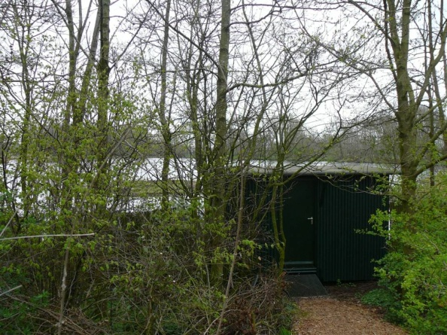
Voormalige vogelobservatiehut “Ämalia” met toegangspad, multifunctioneel: schuil- en rustplek, koffie- en lunchplaats, kijk- en luisterlocatie, enz., enz. ……
Maar helaas, tijdens dit broedseizoen voor het laatst als zodanig gebruikt: onbekende vandalen hebben het onderkomen op 22 september 2016 laten exploderen!!!
Hoofdstuk 4: Het broedseizoen 2016 onder de loep: enkele korte algemene beschouwingen.
Een gewone ochtendronde ronde duurt – afhankelijk van de vogelpopulatiegrootte, de weersomstandigheden, het kennisniveau van de vrijwilligers en het kalendertijdstip – ongeveer 4 tot 6 uur en je komt dan in, maar ook boven en naast het gebied van alles aan vogelsoorten en vogelaantallen tegen. Educatief is iedere ronde beslist!

In de vijf tot zes maanden durende periode maart/augustus spotten we in totaal binnen, boven en rondom het onderzoeksgebied 88 vogelsoorten (incl. “soep”-soorten en exoten). Dit is er 2 minder dan in 2015 en ruim (10) minder dan het record van 2007, dat op 98 staat. Het afgelopen seizoen waren de meest vermeldenswaardige soortwaarnemingen (wat natuurlijk altijd een subjectieve opsomming is): Blauwborst, Boomvalk, Bruine Kiekendief, Grauwe Vliegenvanger, Grote Zilverreiger, Havik, IJsvogel, Kwak, Lepelaar, Oeverzwaluw, Ooievaar, Ransuil, Regenwulp, Sperwer, Sijs, Waterral, Watersnip, Wielewaal.

Bij de ochtendrondes was die van 01 juli (49 soorten waargenomen in / naast / boven het onderzoeksgebied) het stilst, het meeste viel ’s ochtends te zien/te horen op 12 april (62 soorten), 07-06 en 15-07 (beide 61). De vroege avondrondes op 24-03 en 01-08 leverden respectievelijk 9 en 34 soorten op; de late avond nachtrondes van 19-04 en 12-05 kwamen tot 18 en 34.
Voor het vaststellen van (eventuele) territoria van Ransuil en Waterral is net als voorheen een cd-speler (met voorzichtig en terughoudend gebruik) als verleidingsmiddel benut. Via dit hulpmiddel kon 1 territoriumhoudende worden Ransuil worden vastgesteld, later hoorde een geoefend VWG-oor van een ander lid op die plek minstens 1 roepend jong op (broedcode 12); een tweede territorium leverde de hoogste broedcode 16 op: jongen in het nest. De Waterral liet zich al vanaf 24-03 territoriaal horen, dit seizoen bleef het bij 1 territorium aangaande deze soort.
Het totale aantal soorten (resp. territoria/broedparen) van de niet-zangvogels bedroeg 25 (resp. 222), dat van de zangvogels was 28 (resp. 271).
Tezamen: 53 broedvogelsoorten (het op 1 na hoogste aantal in de periode 1995/2016) en 493 territoria/broedparen (dit is een 4e plaats in totaal 22 achtereenvolgende inventarisatieseizoenen). Het totale aantal geregistreerde broedvogelsoorten in de hele periode 1995/2016 staat sinds 2014 op 76.
Bekijken we het totaaloverzicht van de hele periode 1995 t/m 2016 dan valt het op, dat in de eerste 10 jaren de aantallen territoria lager liggen dan die gedurende de laatste 11 jaren. Wel zat er in de eerstgenoemde periode (dus 1995/2004) bijna voortdurend een stijging. De laatste 11 seizoenen vertonen een duidelijke dip van vijf achtereenvolgende jaren (2010/2014) vergeleken met de jaren 2005/2009 en 2015/2016.
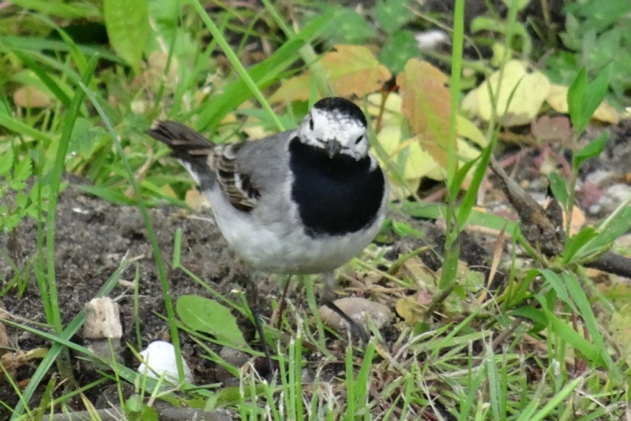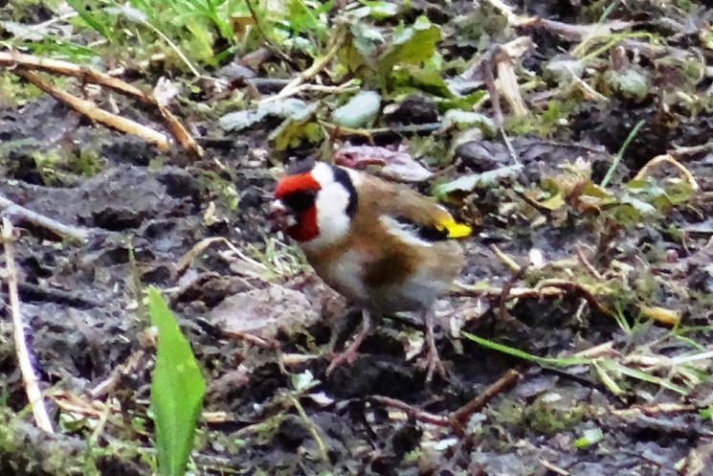
Witte Kwikstaart (vrouw) Putter(man)
Hoofdstuk 5: Het broedseizoen 2016 onder de loep: bespreking van soorten- en soortengroepen.
Niet-zangvogels:
Zwanen, ganzen, eenden:
In het algemeen bleken de aantallen lager dan die in 2015.
De Knobbelzwaan daalde van 9 territoria in 2015 naar in dit seizoen slechts 4. Mogelijk is een combinatie van “onnatuurlijk beheer” en soms erg ondiep water (bagger) de oorzaak.
Bij de Grauwe Gans is na overleg met Sovon op een andere manier dan tot nog toe geïnventariseerd. In vergelijking met 2015 bleef het aantal broedparen toch bijna gelijk (daalde met -1 naar 37).
De Canadese Gans blijft al sinds 2005 (nu dus 12 jaar “hangen” op 2 tot 4 vestigingen, in 2016 waren het er 3. Ook de Nijlgans vertoont een stabiel beeld: vanaf 2007 jaarlijks ongeveer 4 broedparen, dit broedseizoen kwam de soort tot 3.
Veel en grote schommeling zijn bij de Wilde Eend schering en inslag, zo ook nu: van 83 in 2015 naar 68 een jaar later. Het sinds 2008 bestaande record van 109 werd dus bij lange na niet gehaald. Overleg met Sovon aangaande de manier van tellen leverde de wens op om door te gaan met de clustermethode. Hoewel we hiermee niet echt gelukkig waren is uiteindelijk toch deze manierbij het invoeren van de gegevens aangehouden. Dit omdat het wellicht zinvol zou kunnen zijn om meer inzicht te krijgen/houden in de achteruitgang van deze zo algemene soort op landelijk niveau.
De verdere groei bij de Krakeend lijkt zich toch weer wat door te zetten: 2011-1, 2012-8, 2013-8, 2014 -10, 2015-9 en 2016 -13 territoria.
Een ander beeld vertoont de Kuifeend; stijging van 4 in 2011 naar 6 in 2012, vervolgens maar liefst een sprong naar 13 in 2013, 2014 vertoonde een afvlakkende toename van maar 2 naar 15 broedparen, toen weer een toename van zo’n 50% naar 22 in 2015 gevolgd door een scherpe en sterke daling in het broedseizoen 2016 naar 13. Interessant om t.z.t. ook eens naar de landelijke gegevens te kijken of deze een zelfde beeld vertonen!
Fuut, Blauwe Reiger, Ooievaar, Fazant, Patrijs, Scholekster:
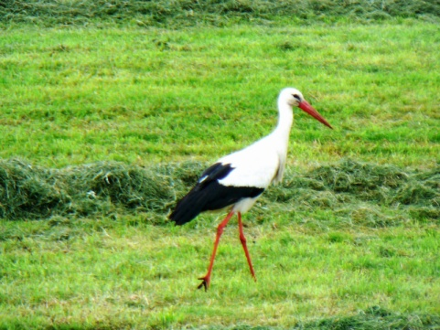
Nog steeds vertoont de Fuut een structureel lagere vestiging (naar 5 tot 6 territoria) vanaf 2011 met nu in 2016 een dieptepunt naar 4. Op het startjaar 1995 na (2 territoria) het laagste aantal …… Ook een lage reproductie lijkt een blijvende zaak te worden. Mogelijk is op meerdere plaatsen de relatief geringe waterstand door veel bagger, wat de visstand en het uitzicht onder water benadeelt, een oorzaak. Overleg met onze VWG-commissie Landschapsbeheer is wellicht een zinvolle optie. Gelukkig is een van onze teamleden ook een vaste medewerker bij deze commissie, dus de lijntjes zijn kort!

Ons eigen Ooievaar- broedpaar benutte zoals gebruikelijk het “Amalia”-eiland-paalnest; er was sprake van een of meer jongen, maar net als nu is er al meerdere jaren geen enkele boreling vliegvlug geworden. Mogelijk k is er sprake van opeenhoping van nestafvalproducten met als gevolg verstopping van de vochtafvoer vanaf het platform, zo werd op 1november jl. tijdens het jaarlijkse VWG-overleg van bestuur met alle coördinatoren geopperd. Er wordt poolshoogte genomen.
volwassen Ooievaar deftig stappend aan de wandel →
Sinds het jaar 2001 vertoont de Fazant zich jaarlijks met gemiddeld 6,7 territoria, in 2016 was het een minder goed seizoen met maar 5 territoria.
Het Scholeksterpaar kwam weer tot nageslacht op het Amalia-eiland. Het was van deze soort alweer het tiende territorium in de afgelopen 22 jaar.
Roofvogels:
Intussen was er alweer voor het negende seizoen een territorium van de Havik en er werd voor de achtste keer genesteld, (met 1 uitgevlogen jong bedelend gehoord).
De Sperwer bleek wel weer aanwezig: twee territoria (aan iedere kant zo ver mogelijk weg van de Havik), maar geen enkele maal zijn er zijn er jongen gezien of gehoord. Aangaande 1 territorium konden we broedcode 14 noteren (transport van prooi naar de nestelplaats. Het andere voldeed weliswaar aan de criteria, maar bleef (na bespreking achteraf ) toch nog wel wat twijfelachtig …….
Buizerd-territoria waren er zoals intussen gebruikelijk 3, waarvan er op twee locaties 1x2 en 1x1 jong werden gezien. Op de derde locatie kwamen we niet hoger dan broedcode 12 (= voedselroepend jong op ±75 meter van de nestelplaats). Blijkbaar heeft de presentie van de Havik geen negatieve invloed op vestiging, nestelen en jongen voeden, deze worden jaarlijks vliegvlug en al jarenlang nestelt er een paar op korte afstand van het Havikennest (roofvogels jagen zelden of nooit in de directe eigen nestomgeving).
Zoals gebruikelijk is de Torenvalk wel weer gespot, maar onvoldoende voor een territorium; deze is nu al acht jaren achter elkaar ontbrekend (Haviken?) als broedvogel in het gebied afwezig, de soort broedt waarschijnlijk wel (redelijk) dichtbij.
Eindelijk weer eens erg positief nieuws over de Boomvalk ! Nadat we herhaaldelijk baltsgedrag van een paartje hadden bemerkt werd er na verloop van tijd op dezelfde plek regelmatig gealarmeerd. Tegen het einde van de geldige termijn voor nog meewegende waarnemingen bleek er op/rondom de nestplaats minstens 1 langdurig en luid voedselroepend jong present. Nog later werden er door een kundig VWG-lid op een andere plek in het gebied twee boven de bomen vliegende en foeragerende juveniele vogels waargenomen. Dus: een fraai broedsucces bij een Rode Lijstsoort, bravo! Opmerkelijk was wel, dat de nestplaats ver van het Haviken-nestterritorium lag, maar nog wel precies binnen de grenzen van het onderzoeksgebied. Compliment voor de slimheid van de Boomvalk!

Rallen:
Nadat de Waterral van 2000 t/m. 2004 jaarlijks met een of 2 vestigingen present was en meermalen met succes jongen ter wereld bracht volgde een dip: in 2007 werd er pas weer een territorium vastgesteld. Daarna duurde het tot 2014 voordat het volgende kon worden gekarteerd. Zowaar was in 2015 weer eens op 2 plekken de bekende “biggenroep” meermalen te horen. In 2016 was het tijdens de eerste serieuze poging met de CD-speler meteen “raak”, en zelfs op een in het gebied voor deze leuke soort helemaal nieuwe locatie! Later volgde ook nog eens een bevestiging, mooi, om verdere verstoring te voorkomen is deze plaats tijdens volgende avondrondes overgeslagen.
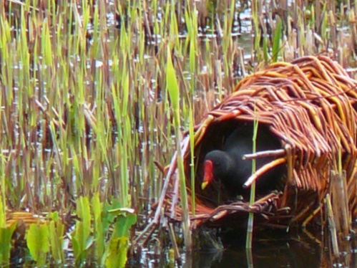
Het Waterhoen zat in het onderzoeksgebied op een presentietop van 19 territoria in 2006 en 2007; daarna knalde deze leuke soort omlaag via 9 vestigingen in 2008 naar een dieptepunt van slechts 5 territoria in 2013. Landelijk bezien verging het de soort ook slecht, dus als team keken wij er niet echt van op. Met alerte waarnemingscapaciteit werden er in 2014 toch weer 9 geregistreerd en in 2015 zelfs 13. Helaas bracht 2016 geen stabilisering of stijging: de teller stopte op 10 territoria. Maar: we “zullen doorgaan” en wachten 2017 af.

Waterhoen zoekt een nestelplaats?! Nee, uiteindelijk toch: afgekeurd!

Bij de Meerkoet knalde de presentie in 2014 omlaag naar slechts 16 territoria, de soort zat hiermee op het laagste peil ooit vanaf 1995. In 2015 was er daarom attentie geboden en bleek er sprake te zijn van zoiets als een redelijke wederopstanding: 26 geldige vestigingen. De soort bleek in 2016 in ieder geval stabiel met 26 territoria. De periode 2003/2011 vertoonde een gemiddelde van jaarlijks ruim boven 40 territoria, dus er is in vergelijking met nu een groot verschil.
\Duiven:
Sterke schommelingen blijven zich bij de Houtduif voordoen: in de periode 1995/2007 schommelde de populatie tussen 30 en 18 vestigingen, gemiddeld ongeveer 23. Het tijdvak 2008/2015 toont een ander beeld: tussen 9 en 18 met gemiddeld 11,5 jaarlijkse territoria. In 2014 maar 9, in 2015 (met stevige teamaandacht) 18 vestigingen. In het broedseizoen 2016 bleek het aantal territoria op een dieptepunt te liggen: nog nooit eerder waren er slechts 8 gekarteerd. Het aantal in het gebied aanwezige potentiële predatoren is aanzienlijk: Havik (ouderpaar met nakomelingen), 2 territoria met Sperwer (vrouwtjes van deze soort slaan ook Houtduiven) en 3 Buizerdvestigingen met meerdere jongen, die nestelingen van bijvoorbeeld Houtduiven dankbaar inpikken als de kans ervoor geboden wordt ………
Bij de Holenduif is geen wezenlijke verandering te constateren: sinds 2008 meestal maar 4 territoria, in 2016 werd er eentje meer aangetroffen, dus 5. Maar let wel: in de periode 1995/2007 stond het jaargemiddelde op 6,6 (dus relatief aanzienlijk lager) ondanks een tweejarige dip in 2002/2003 van 4 resp.3 vestigingen.
Erg marginaal en onregelmatig is de presentie van de Turkse Tortel: gedurende 22 inventarisatiejaren bleek deze soort maar 9 jaren aanwezig, waarvan onafgebroken zes keer in de jaren 1996/2001, daarna in 2011 en dan nu ook weer in 2015en 2016. Per 9 presentiejaren maar driemaal met 2 territoria, zoals ook in 2015. Verder dus zesmaal 1 vestiging, zoals ook in 2016. Wel werd er ooit (in een vorige inventarisatieperiode) een Havik met een slachtoffer van deze soort gezien die van de boerderij (Van der Hulst) aan de bocht van het Spookverlaat naar de nestplaats vloog. Blijkbaar bezet deze duivensoort liever (voedsel/veiligheid?) territoria bij boerderijen ……

Koekoek, Ransuil, IJsvogel, Halsbandparkiet, spechten:
De Koekoek liet in 2016 helaas weer verstek gaan als broedvogel in het onderzoeksgebied. Gedurende de laatste vier jaren was dit nu al drie keer het geval. Weliswaar is er een roepend mannetje op verre afstand gehoord, maar dit was buiten de afstand voor een geldige waarneming.
De Ransuil reageerde uiteindelijk op de CD-recorder op twee plekken. Op een ervan werden later 3 takkelingen gezien, op de andere werd later minstens 1 voedselpiepend jong gehoord rondom het moment dat een oudervogel (al dan niet met prooi) het betreffende boskavel in vloog (betrouwbare waarneming van een ander VWG-lid).
De IJsvogel werd wel gezien, maar buiten de datumgrenzen. Ook was het toen niet duidelijk of we met een adulte of juveniele vogel te maken hadden.
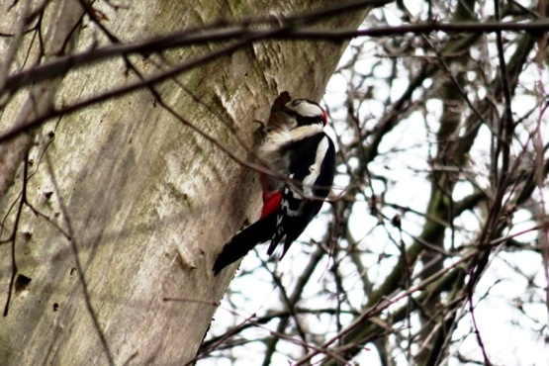
Tot slot van deze deelopsomming de Grote Bonte Specht: dit seizoen present met een aantal van 3 territoria. Het maximale gebiedsaantal van 5 werd twee keer bereikt, in 2005 en 2013. Verder viermaal 0 (tijdens de eerste vijf jaren van de beginperiode , een keer 1, viermaal 2, ook vier keren 3, maar liefst 7 malen 4.
hakkende Grote Bonte Specht bij nestholte in aanbouw

Absenties van (voormalige?) broedvogels:
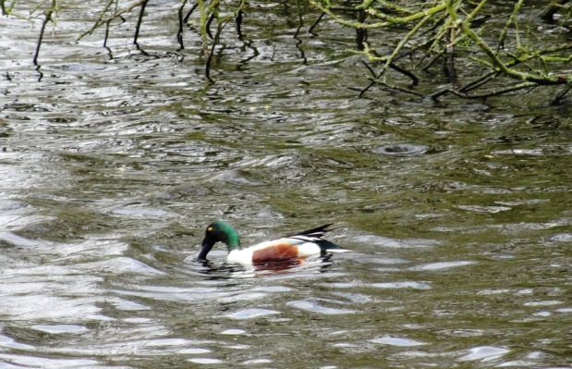
In 2016 waren er 25 niet-zangvogelsoorten op zijn minst territoriaal voldoende aanwezig om als “geldig” te worden gekarteerd. Dit houdt in dat er 14 soorten uit deze groep verstek lieten gaan, die in de tweeëntwintig projectjaren (1995/2016) ooit in het gebied geldig als “broedvogel” konden worden geregistreerd. Sommigen eenmalig, anderen vaker, toevallige of “normale” exoten, passanten die lang genoeg “geldig” bleven hangen om te mogen noteren, licht gekwetste vogels, enz.
Er zit van alles tussen, hier is de opsomming aangaande de niet aanwezige soorten: Blauwe Reiger, Kolgans, Brandgans, Bergeend, Smient, Slobeend, Bruine Kiekendief, Torenvalk, Patrijs, Huishoen, Halsbandparkiet, Koekoek, IJsvogel,Groene Specht. In vergelijking met 2015 was in 2016 de Boomvalk wel present, maar het Huishoen niet.
← Slobeend (♂), marginale broedvogelsoort
Zangvogels:
Witte Kwikstaart, Winterkoning, Heggenmus:
Geen bijzonderheden aangaande de Witte Kwikstaart, zoals meestal ook nu 1 territorium. De soort is precies de helft (= 11) van de 22 inventarisatiejaren present geweest.
De Winterkoning is een echte standvogel en door zowel diens kleine postuur als voedselspecialisatie (insecten) niet winterhard. De afgelopen winterperiodes had de soort het niet echt moeilijk. In 2014 waren er 31 vestigingen, in 2015 eentje meer: 32, 2016 bleek een zelfs nog beter jaar met 34 territoria. Overigens staat het record op 39 (2007).
De meerjarige tabel aangaande de Heggenmus maakt duidelijk, dat deze onopvallende soort een uitstekend seizoen heeft gescoord: met 11 territoria (record van 2005 en 2015 staat op 12).
“Kleine” en “grote” lijsters:
Verrassing aangaande de Blauwborst ! Voor het eerst een seizoen met 2 territoria en dat na vier achtereenvolgende jaren van afwezigheid. Een territorium noordwestelijk van de plek van de toen nog bestaande observatiehut “Amalia”, de andere vestiging was in de brede verlandende rietkraag van het plasje voor de vroegere boerderij “Van Schie”.

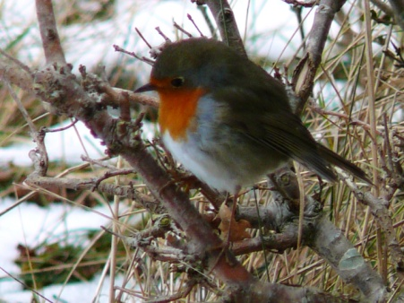
Diens familielid Roodborst is ook bodemfoerageerder, deze soort was het talrijkst in de jaren 2006/2010 met 3 t/m 8 vestigingen. Daarvoor en daarna was/is het een wat marginale soort met telkens 0 tot 2 territoria en ook geen jaarlijkse broedvogel. In 2016 kwam de soort voor op 3 plaatsen, net als in het jaar daarvoor.
← kleumende Roodborst

Talrijk is de Zanglijster in het gebied nooit geweest, de jaarlijkse aantallen variëren van 0 t/m 5. Dit laatstgenoemde aantal is in 2015 weer gehaald, een evenaring van het record van 2009. Het broedseizoen 2016 had er 4 - net als in 2014 -, een aardig resultaat.
In vergelijking hiermee is de Merel een veel talrijkere soort met deze keer 25 vestigingen. Beiden lijstersoorten zijn bodemfoerageerder, waarbij de Merel een breder voedselspectrum heeft en daarom een minder groot territorium bezet.
Rietzangers:
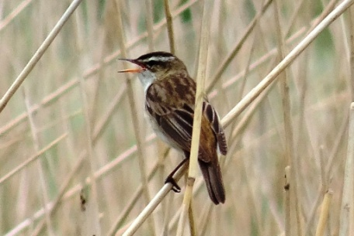
Na vier “topjaren” (2010/2013) zat de Rietzanger, net als in 2014 en 2015 weer op het ongeveer normale niveau van 2 territoria.
Rietzanger produceert zijn morse-zangritme →

De Kleine Karekiet: blijkt met nu 26 vestigingen weer op een ongeveer gemiddelde score te zitten. Ten opzichte van 2015 een teruggang van 7.
Met de Bosrietzanger ging het al meerdere jaren achter elkaar niet naar wens: na vrij recente “topjaren” als 2006 (10) en 2008 (9) viel de soort geleidelijk en regelmatig sinds 2009 terug van 6 vestigingen tot de laagste score van 1 territorium in 2014. Na in 2015 toch weer ineens met 6 “eigen erfjes” present te zijn volgde nu weer een tegenvallend aantal van slechts 3. Het betreft hier een vogelsoort die vooral leeft in vochtige ruigten nabij bijvoorbeeld moerassen (zoals randgebieden met brandnetels, harig wilgenroosje e.d.). Maar in ons werkgebied ging de stand ook sterk omhoog toen met name rond 2005 op echt grote schaal (t.b.v. houtleveranties door SBB aan elders) hout is gekapt in het “Driehoeksbos” nabij de N11 en het boskavel direct westelijk van de boerderij van Koot. Veel licht- en luchtinval tussen de bomenrijen zorgde toen voor een opmars van ruigtekruiden in grote en dichte hoeveelheden op deze vochtige grond. Ook het zuidelijke randdeel van de twee meest westelijke boskavels tussen de boerderij van Koot en de Amaliahut was een jarenlange vestigingsplaats, maar dit is langzamerhand teveel dichtgegroeid met bomen en hogere struiken. Een vergelijking met de stand van de Spotvogel ten tijde van topjaren van de Bosrietzanger wijst uit dat deze beide soorten het tegelijkertijd relatief (vrij) goed tot respectievelijk goed deden. En dit ook nog eens in dezelfde met groot machinaal gebruik uitgedunde percelen (zie hiervoor). Beide soorten lijken baat te hebben bij deze vorm van landschapsbeheer ….. Maar de Bosrietzanger heeft nog wat meer open ruimte nodig dan de Spotvogel, hoewel er wel zich wel wat overlappingen zijn kunnen voordoen. Deze fantastisch en tientallen soorten imiterende zanger wordt bij SBB en de VWG-commissie LB van harte in de werkbesprekingsaandacht aanbevolen!
Spotvogel, struik- en loofzangers:
Wat te zeggen over de Spotvogel ?! Allereerst dat het hier gaat om een vogelsoort van de Nederlandse Rode Lijst 2004. Verder blijkt bij de beschrijving van de Bosrietzanger (zie hiervoor) dat beide soorten het deels in dezelfde biotopen goed kunnen doen! Vervolgens laat onze langjarige reeks zien dat het sinds 2008 gemiddeld beter gaat, zij het met wat horten en stoten: 2008-6, 2009-8, 2010-3, 2011-11, 2012-5, 2013-9 en 2014-10 territoria. Na een verassende vestigingsscore in 2015 : 12 (record!) deed 2016 het ook alweer prima met 10 bezette plekjes! Een andere opmerkelijke en belangrijke conclusie is, dat juist de plekken waar het uitdunwerk van de VWG-landschapsbeheerders goed merkbaar is, al een aantal jaren regelmatig vestigingen van deze prachtig zang- imiterende vogel aantrekken! Hulde aan ons uitgekiende landschapsbeheer!
Ouder wordend bos is meestal geen favoriete habitat bij de Tuinfluiter, in de periode 2002/2010 was dit nog niet genoeg het geval: bijna altijd 13 tot zelfs 21 territoria. Vanaf 2011 lijkt er zich structureel afvlakking op een lager niveau (van 8/11 vestigingen) voor te doen. Het broedseizoen 2016 laat met 12 in dit rijtje een kleine stijging zien.
Daarentegen blijken de zaken bij de Zwartkop op duidelijk hoger aantalniveau ongeveer te stabiliseren: vanaf 2004 tot heden (op een enkele uitzondering na) jaarlijks rondom 20 vestigingen. 2015 deed het zelfs precies even goed als 2014: beide seizoenen vertoonden toen een recordhoogte van 25 en 2016 pakte met 26 territoria zelfs de hoogste stand ooit! Toch zal deze soort met dergelijke aantallen wel aan zijn top in het gebied zitten …….. In sommige percelen moeten we tijdens ons werk regelmatig aan zelfcorrectie doen aangaande mogelijke dubbeltellingen, zo geluidsdruk is het! Dit doet zich ook voor bij soorten als Vink en Tjiftjaf, die met een ongeveer gelijke bevolkingsdichtheid in het hele gebied voorkomen en ongeveer dezelfde habitat (hoger opgaand geboomte met wat struiken) benutten.
Aangaande de Tjiftjaf is dus een vergelijkbare conclusie te trekken: met een recordaantal vestigingen van alweer 23 (2014 en 2015) doen beide laatstgenoemde korte-afstandtrekkers het gewoon prima; vanaf 2007 ligt het merendeel van de territoria jaarlijks op twintig of daarboven, 2016 zat daar met 22 dicht tegenaan (net als 2012). Ook deze soort lijkt tegen een maximale gebiedscapaciteit aan te lopen.
In tegenstelling tot de vorige twee soorten zit de Fitis vanaf 2008 op een erg wisselend en gemiddeld laag niveau van 5,4 vestigingen. Na een dieptepunt van 2 als laagterecord in 2014 kwam de soort wel ietwat terug naar achtereenvolgens 5(2015) en 4 (2016) territoria, maar deze score is slechts ongeveer het gemiddelde van de laatste negen jaren.
Grauwe Vliegenvanger, mezen, Boomkruiper:
Intussen kunnen we er eigenlijk wel van uitgaan dat de Grauwe Vliegenvanger een zekerheidje in het Spookverlaat is geworden: voor de zesde achtereenvolgende keer was deze grappige en vaak moeilijk te ontdekken soort present. Jammer genoeg konden we maar 1 vestiging karteren, maar deze keer wel met de hoogste broedcode: 16 (= jongen in het nest)! Zoiets zonder verstorend “zoekwerk” te traceren geeft toch beslist extra voldoening …….. vooral omdat het hier om een Rode Lijstsoort gaat en er 3 à 4 jongen op het nest werden gezien. Speciaal opletten op voor deze soort geschikt lijkende plekken leverde jammer genoeg geen verdere resultaten op.
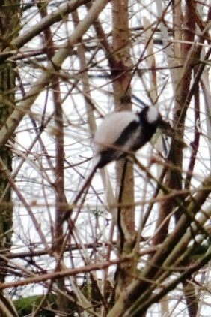
Een altijd graag gezien, leuk en mooi vogeltje is en blijft de Staartmees, vanaf 2002 is deze jaarlijks nu al 15 jaar present. Eenmaal was er sprake van 1 vestiging en ook een keer van 4 territoria, verspreid in zes broedseizoenen met 2 (ook in 2016) en zeven jaren van 3. Deze soort heeft een groot territorium (net als in het Leiderdorpse park De Houtkamp, dus denkelijk lijkt dit een normaal verschijnsel).

Buitelende Staartmees → (foeragerend? nestmateriaal?)

Bij de Koolmees was 2016 een recordjaar met 18 territoria, net als trouwens het broedseizoen 2009. In vergelijking met de uitkomsten van het nestkastenbeheer (bedankt, Cor!) ligt dit aantal wat hoger. Dit heeft te maken met de omstandigheid dat het gebied westelijk van het ooievaareiland niet onder de Kruiskade valt en er geen nestkasten hangen. Hier is dus sprake van (mogelijk) gebruik van spechtenholtes of een territorium dat zowel een (deel van een) boerenerf als boskavel (s) beslaat.
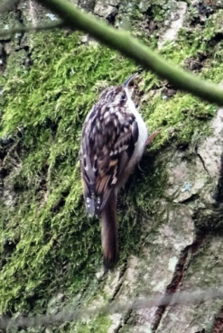
Ook de Pimpelmees deed het goed: 12 vestigingen, een gelijk aantal als in 2006, 2007 en 2008 en daarmee op een gedeelde tweede plek achter het topjaar 2009. Overigens ook hierbij opmerking: in vergelijking met de gegevens van het nestkastenbeheer (nogmaals dank, Cor!) over het gebied tussen de N11 en het ooievaareiland maakt dit onderling amper wat uit. Zie verder bij de Koolmees bij de laatste twee zinnen.
De laatste jaren doet de Boomkruiper het uitstekend: in 2014 zette de soort 5 vestigingen in de boeken, in 2015 zelfs een nieuw record van 6 en in 2016 rolden er 5 territoria uit de kartering. Opletten blijft wel zaak bij deze leuke maar ook onopvallende soort: met windgeruis door het gebladerte en veel luide andere vogelzang in geschikte boomkavels is het geluid niet gemakkelijk te horen/traceren. Ook lijkt aan de populatiegroei te merken dat de boskavels langzamerhand ouder worden en dus meer geschikt. Mogelijk kan het gebied nog enkele vestigingen meer aan, maar veel zal dit niet meer zijn …….

← Schuifelende Boomkruiper
Kraaiachtigen, Mussen, Wielewaal:
Bij de Gaai blijft het aantal territoria rond 5. De laatste zes jaren (2011/2016 dus) waren er achtereenvolgens 4, 6, 3, 5, 5 en tot slot in 2016 weer eens 4 vestigingen. Nu is deze fraai bosvogelsoort in de broedtijd altijd erg schuw en heimelijk, maar daarmee hebben we als team altijd al te maken gehad. Het is niet onmogelijk dat de komst van de Havik sinds 2008 gevolgen voor deze kraaiachtige heeft meegebracht: hogere predatie en/of minder waarnemingen door extra behoedzaamheid van de vogels.
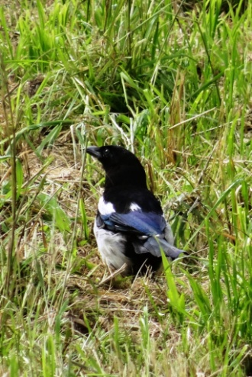
Het voorgaande geldt nog sterker voor de Ekster : bekijken we diens presentietabel dan valt het op dat bij zowel Gaai als Ekster na 2008 (eerste broedgeval Havik) het aantal territoria daalt en meteen laag blijft. Komt bij dat de Zwarte Kraai als concurrent wordt beschouwd en – logisch – duidelijk de overhand heeft bij conflicten. Uiteindelijk waren er in 2014 nog maar 3 Ekstervestigingen, wat zo bleef in 2015 en in 2016 zelfs nog daalde naar slechts 2 geldige presentielocaties. Overigens daalt de Eksterpopulatie in landelijke gebieden ook, dit zou zelfs ook voor kleinere dorpskernen en randen van verstedelijkte vestigingen (kunnen) gelden. Hieraan draagt hoogstwaarschijnlijk de Zwarte Kraai aan dit laatste bij, in bosgebieden komt de soort trouwens steeds minder en minder voor (oorzaak: Havik).
waakzame Ekster →

De Zwarte Kraai stabiliseerde zich vanaf het jaar 2000 t/m 2012 met 11 tot 14 jaarlijkse territoria, alleen 2005 was incidenteel een topjaar met 18. In de periode 1995/1999 varieerde de presentie tussen 6 en 9. De stand is vanaf 2013 in elk geval behoorlijk ingezakt naar meteen 9 territoria, dus de soort is weer terug bij het “af” van het inventarisatietijdvak. Ook in 2016 bleef het aantal territoria gelijk: weer 9. Blijkbaar heeft de aanwezigheid van de Havik geen verdere invloed op de broedpopulatie. Uit de soortkaart van 2016 blijkt, dat de spreiding over het hele gebied ongeveer gelijkmatig is. Alleen de vijf boskavels nabij de Havikenvestiging worden niet door de Zwarte Kraai als woonstek benut. Wel rijst de vraag of er in de periode 2000/2012 mogelijk sprake is geweest van overbevolking. Dit heeft zich destijds hoogstwaarschijnlijk ook bij de Meerkoet voorgedaan. Maar bij gebrek aan nader onderzoek aangaande het uitvliegsucces van juveniele Zwarte Kraaien in die tijd is er geen antwoord op deze vraag …….
Tja, en dan voor derde keer in “onze” historie de Wielewaal, eens in de tien jaar is deze zingend present en telkens zat er ook precies 10 jaar tussen: 1996, 2006 en nu dus 2016 ! De eerste tweemaal keren in het bosje meteen westelijk van boerderij Koot en in 2016 in de boskavels direct noordoostelijk van boerderij Compier. Iedere keer voldeed de soort weliswaar aan de geldige criteria en werd er gekarteerd als territoriaal (broedcode 2 en tussen de datumgrenzen), maar van een broedgeval lijkt er vrijwel zeker geen sprake te zijn geweest. Ook was er altijd sprake van een relatief late geldige waarneming, dus waarschijnlijk van een elders verstoorde vogel (of mislukt broedgeval), die nog een kansje waagde maar weer verder trok na niet snel een partner te hebben gevonden. Opmerkelijkheden in 2016: geen luide zang, maar wel herhaaldelijk. Ook werd er zingend gereageerd als wij zelf (blijkbaar redelijk geslaagd!) poogden de zang te imiteren ………. waartoe deze soort trouwens snel geneigd is, zo heb ik al vaak ervaren elders in binnen/ en buitenland. Dus (tip): uitproberen in (liefst nat) populierenbos!
Vinken en Rietgors:
Groenling (1 territorium) en Putter (ook 1 vestiging) blijven marginale broedvogels; eerstgenoemde was van de 22 jaren 12 seizoenen present met in totaal 19 territoria (= per presentiejaar 1,6), laatstgenoemde vestigde zich in 11 seizoenen met bij elkaar 16 “eigen erfjes” (= per presentiejaar 1,5). De Groenling deed het in 2007 het best met 4 vestigingen, bij de Putter was 2015 het topjaar met 3 territoria.
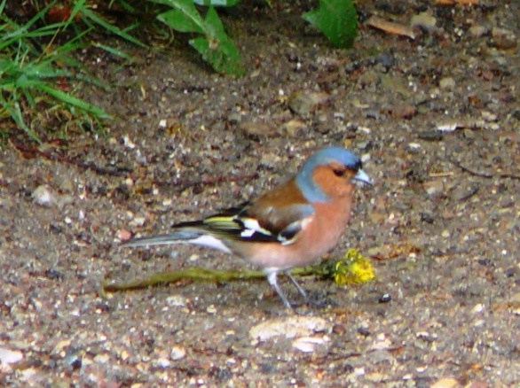
Aangaande de Vink toch een nieuwtje: hoewel het onderzoeksgebied al ongeveer tien jaar aan de grens van de draagkracht voor deze soort leek (rond plm. 20 vestigingen), was er in 2016 toch nog weer sprake van een nieuw record. Het vorige dateerde uit 2007 en stond op 22 territoria, maar in 2016 bleken er 24 geldige vestigingen te zijn gekarteerd. Ook hier hebben we zoveel mogelijk geprobeerd om dubbeltellingen te voorkomen.

← Vink (♂) alert op wat? ……

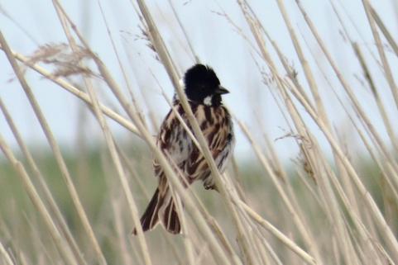
Als traditioneel afsluitende soort de Rietgors: door nu alweer 22 jaren heen erg stabiel met in 2016 weer eens 6 territoria, het 22-jarig gemiddelde is 6,2 (in totaal 136 vestigingen).

← Rietgors (♂) overziet zijn nog maar pas bezette territorium

Absenties van (voormalige?) broedvogels:
Tijdens het broedseizoen 2016 verbleven 28 zangvogelsoorten op zijn minst territoriumhoudend in het onderzoeksgebied. Afwezig waren 9 soorten die ooit (lang of kort geleden, meermalen, eenmalig of vaak) geldig konden worden gekarteerd in de periode 1995/2016. Soms betrof het soorten, die net lang genoeg bleven “hangen”, dan wel elders verstoord waren. Verder toevallige passanten, die elders niet meer terecht konden wegens een te groot broedvogelaanbod in vergelijking met het geschikte broedvogelareaal. Ook zaten er exoten enz. tussen.
Hier is het lijstje, ook hierin zit veel diversiteit:
Nachtegaal, Grote Karekiet, Braamsluiper, Grasmus, Matkop, Spreeuw, Huismus, Ringmus, Kneu. Vergeleken met 2015 bleek de Blauwborst in 2016 wel aanwezig en zelfs (voor het eerst) met 2 territoria, alsook de Wielewaal. In tegenstelling met 2015 was de Grasmus in 2016 (voor de vijfde keer in de 22-jarige periode) afwezig.
Hoofdstuk 6: Soorten van de Nederlandse Rode Lijst 2004 en Europese Vogel Richtlijn 1979:
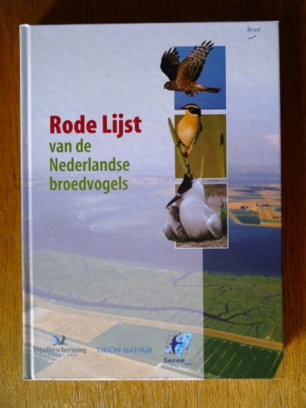
In het verslag over 2011 is in hoofdstuk 6 ingegaan op allerlei kennisfacetten en wetenswaardigheden aangaande de Nederlandse Rode Lijst 2004 en de Europese Vogelrichtlijn 1979. In hoofdstuk 8 en later is in datzelfde verslag vervolgens op de betreffende vogelsoorten in het onderzoeksgebied ruimschoots nader ingegaan.

In 2016 werd door vijf Rode Lijstsoorten in het gebied territoriaal geadverteerd en/of al dan niet met succes genesteld.
Dit waren Boomvalk (1), Ransuil (2), Spotvogel (10), Grauwe Vliegenvanger (1) en Wielewaal (1).
Gezamenlijk betrof het in dit zojuist afgelopen broedseizoen 15 territoria/broedparen. Landelijk bekeken stelt dit aantal niet echt veel voor, maar als we alle 22 jaren van hier inventariseren bij elkaar optellen (zie wat verderop in dit hoofdstuk) dan kunnen we daar zeker toch wel wat trotser tegenaan kijken!
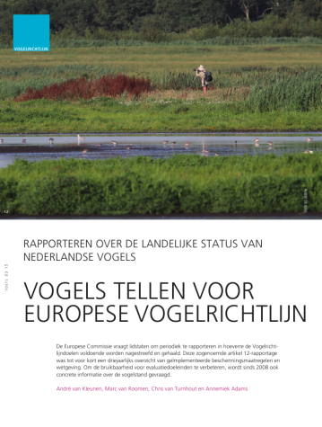

De aanwezige soorten met geldige presentie van de Europese Vogelrichtlijn waren in dit broedseizoen: Ooievaar (1) en Blauwborst (witgesterd) (2).
Bij elkaar het kleine aantal van 3 territoria/broedparen.
Maar vergeet daarbij dit niet: het onderzoeksgebied is maar relatief klein! Wat later in dit hoofdstuk wordt er nog even ingegaan op de aantallen tijdens alle 22 inventarisatiejaren bij elkaar opgeteld. Dit geeft dan toch wel een wat ander gevoel ……….

Rode Lijst 2004 – overzicht:
Toch weer wat bijzonders aangaande de Grauwe Vliegenvanger: weer met 1 territorium present in het intussen al zowat “traditionele” boskavel, maar na achtereenvolgens broedcode 14 en 12 in 2013 en 2014 toch ook met 7 kregen we als team nu zelfs met de hoogste broedcode te maken, namelijk 16 (in het nest zichtbare jongen), die ook nog eens werden gevoerd! Intussen broedt deze leuke maar ook moeilijk te traceren soort toch alweer voor het zesde achtereenvolgende jaar in het gebied.
En dan ook alweer goed Spotvogel nieuws! Het gaat deze vocaal erg bijzondere soort intussen al een aantal jaren goed in het Spookverlaatgebied: in 2006 kwam deze terug uit een jarenlange dip sinds eigenlijk 1996. Wat aarzelend met toen 5 territoria en daarna met horten en stoten naar 8 in 2009, 11 twee jaar later, 9 in 2013, en tijdens de laatste drie jaar 10, 12 en 10. Dit is intussen ook bij Sovon opgevallen,merkte ik tijdens contacten met BMP-Monitoringcoördinator Jan-Willem Vergeer.
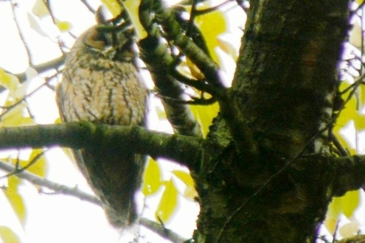
De Ransuil kon ook weer met 2 goede vestigingen worden gekarteerd: eentje met broedcode 16 (3 jongen op het nest, die later als takkelingen werden teruggezien) en op de andere locatie eerst een roepend ♀ (broedcode 2), wat later dankzij een mooie en uiterst betrouwbare waarneming van een ander VWG-lid kon worden opgeschaald naar code 12 (roepend jong nabij of vanaf het nest) met daarbij ook nog meteen een oudervogel die aldaar het boskavel invloog (prooi werd helaas niet gezien).

Ransuil → alert knipogend en de pluimpjes omhoog!
Tja, en dan weer die Wielewaal …… precies iedere tien jaar is het “bingo”: in 1996 en 2006 een zingend ♂ in het bosje meteen westelijk van boerderij Koot en nu in 2016 weer een zingende ♂ in de boskavels meteen ten noordoosten van boerderij Compier. De BMP-handleiding geeft eenmaal een zangwaarneming tussen de datumgrenzen aan als een “geldig” territorium en de voorgaande keren is dit ook zo toegepast, dus zijn we ook nu zo tewerk gegaan. Maar tot een echt broedgeval lijkt het nog steeds niet te zijn gekomen, evenmin is de vogel ooit tijdens de periode 1995/2016 in het onderzoeksgebied gezien. Maar wie weet ……. extra aandacht gevraagd in 2017 (of toch pas weer in 2016 …..)!!
Tot slot een mooi en zeker broedgeval van de Boomvalk: achtereenvolgens baltsend paar, alarmerend paar, minstens 1 roepend jong vanaf het nest en later 2 foeragerende juvenielen boven de bosjes! Sinds 2008 (Havik voor het eerst in gebied territoriaal) t/m. 2015 werden wel volwassen vogels waargenomen, maar deze waren niet geldig als territoriaal wegens te weinig (“zware”) waarnemingen. Maar nu dus de hoogste broedcode score (16, jong op nest) met later vliegende jonge foeragerende valkjes!
Het broedseizoen 2016 leverde in totaal 15 territoria van 4 Nederlandse Rode Lijstsoorten op, in 2015 waren dit er 17.
Ook voor de Europese Vogelrichtlijn 1979 was het onderzoeksgebied van belang, en wel voor 2 soorten.
Allereerst de Ooievaar, die alle 22 BMP-jaren territoriaal en/of broedend/met jongen present was met 1 territorium en in 2014 zelfs met 2. Maar er is een groot en onduidelijk “MAAR ….”: al en aantal jaren worden er geen vliegvlugge jongen meer op en nabij het paalnest gezien, terwijl dit daarvoor wel (vaak) het geval was. Tijdens de jaarlijkse bijeenkomst van het VWG-bestuur met alle coördinatoren op 1 november jl. kwam dit ter sprake. Cor Kes wil met wat kompanen poolshoogte gaan nemen op het nestplatvorm omdat er mogelijk sprake kan zijn van verstopping van vochtafvoermogelijkheden door nestvuil e.d.
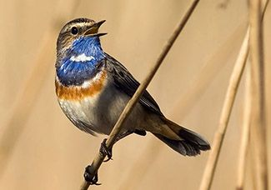
Ook goed nieuws over de Blauwborst : vanaf 2005 is deze soort (de wit-gesterde vorm) present geweest in zes van de twaalf jaar, maar in de jaren 2012/2015 was er sprake van absentie. Dit werd gedeeltelijk goedgemaakt door nu zelfs twee geldige vestigingen in het laatste broedseizoen: eentje in het riet- en ruigtegebied in de bocht van het Spookverlaat vlakbij het ooievaarsnest en een tweede territorium in het verlandende rietland in het plasje meteen noordoostelijk van de voormalige boerderijplek Van Schie. Het ene jaar is nu eenmaal het andere niet!
Blauwborst, begint zijn welluidende zang met het bekende “startmotortje”

Aanvullend nog een opsomming van de Rode Lijst 2004 - soorten en daarna die van de Europese Vogelrichtlijn 1979, die in de afgelopen 22 jaar minstens eenmaal in het gebied territoriaal waren, maar dit in 2016 (of al – soms veel – langer ervoor) niet deden.
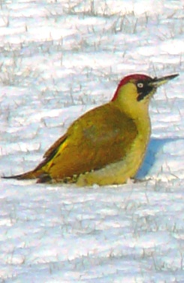
Dit zijn: Slobeend, Patrijs, Groene Specht, Nachtegaal, Grote Karekiet, Matkop, Ringmus en Kneu. Alles bij elkaar zijn dit 8 soorten, met de 7 van 2016 erbij komt het gebied in totaliteit op 15 soorten die nationaal en/of internationaal speciale bescherming (behoren te) genieten.

← Groene Specht (in levensbedreigende winterse omstandigheden)

In de afgelopen 22 “dienstjaren” waren 14 Rode Lijst 2004 – soorten geldig present, met maar liefst 293 territoria/broedparen; het jaarlijks gemiddelde is 13,3.
Bekijken we de Europese Vogelrichtlijn 1979 wat nader, dan blijkt dat we tijdens de afgelopen 22 broedseizoenen te maken hebben gehad met 3 soorten uit categorie 1 van de Richtlijn (= speciale bescherming) en wel: Ooievaar (22 seizoenen, 23 territoria, herhaaldelijk succesvol → 1 tot 3 uitgevlogen jongen), Grote Karekiet (1 seizoen, 1 vestiging, broedcode 2) en Blauwborst (W) (6 seizoenen, 7 territoria, minstens enkele keren met succes → jonge vogels gezien). Totaal 31 territoria/broedparen, jaargemiddelde 1,4.
Intussen is er bij Sovon een zogenaamde Oranje Lijst (zie o.a. Vogelbalans 2013) in gebruik, waarop 21 broedvogelsoorten worden vermeld waarvan de populatie (mogelijk) in de gevarenzone zit. Van de huidige of voormalige minstens territoriale vogelsoorten in het onderzoeksgebied staan er zes hierop: Bruine Kiekendief, Scholekster, Sperwer, Spreeuw, Torenvalk en Waterhoen. In totaal zijn dit er zes. Het is dus zeker niet onmogelijk dat(een deel van) deze soorten op de volgende Rode Lijst zal worden geplaatst. Mogelijk komt deze in 2017 uit of anders wellicht in 2018 rondom het verschijnen van de nieuwe Atlas Nederlandse Vogels bij Sovon.
Hieronder twee afbeeldingen van een vogelsoort op de Oranje Lijst, die in het onderzoeksgebied broedvogel was (links) of (nog) is (rechts) ……….
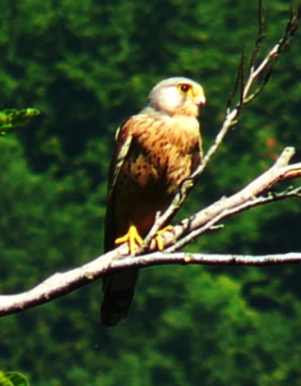 ← Torenvalk (♂) Scholekster(broedkleed) → 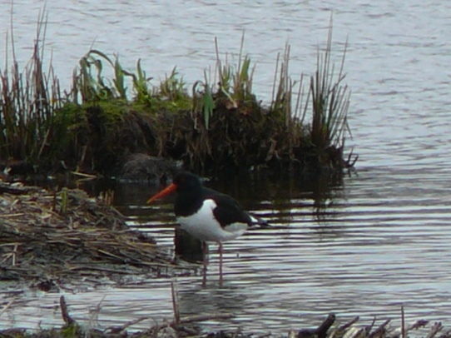
Hoofdstuk 7: Afzonderlijke biotopen met bijbehorende vogels en seizoens-totaalscores
Het Sovon Spookverlaat/Kruiskade-“plot” 4716 bestaat uit meerdere soorten leefgebied (= habitat of biotoop), in het over 2006 en voorafgaande jaren (1995/2005) uitgebrachte speciale en uitgebreide rapport is hieraan ruime aandacht gegeven. Het is en blijft natuurlijk altijd interessant om bepaalde uitkomsten van verschillende jaren onderling te vergelijken aangaande de verschillende biotopen met daaraan gekoppeld de gewoonlijk daarin vertoevende broedvogels. Daarom blijft dit hoofdstuk in het verslag opgenomen, zij het dat de speciale kaarten vanaf heden ontbreken. Omdat het samenstellen daarvan erg veel tijd kost en de waarde ervan niet echt toevoegend dan wel doorslaggevend lijkt te zijn wordt hier vanaf dit jaarverslag vanaf gezien.
Mocht Staatsbosbeheer een andere mening zijn toegedaan, dan verneem ik dit graag en kan erover worden beraadslaagd.
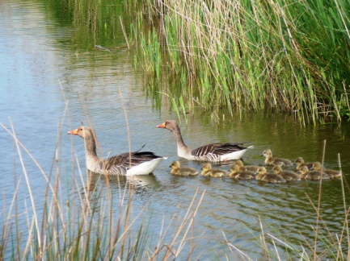
Open water:
2012: 12 soorten met 148 territoria; 2013: 11 soorten met 146 territoria; 2014: 12 soorten met 152 territoria; 2015: 11 soorten met 209 territoria; 2016: 11 soorten met 178 territoria / broedparen.
Vijfjarig gemiddelde 2012/2016: totaal soorten : 57 : 5 = gemiddeld 11,8; totaal territoria 833 : 5 = gemiddeld 167. Het seizoen 2016 is dus wat bovengemiddeld.
← Grauwe Ganzenpaar met een flinke toog jongen

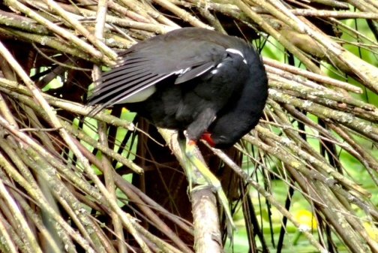
Riet, moeras, verlandingssituaties, vochtige ruigten:
2012: 5 soorten met 47 territoria; 2013: 5 soorten met 41 territoria; 2014: 7 soorten met 44 territoria; 2015: 6 soorten met 63 territoria;
2016: 7 soorten met 50 territoria / broedparen.
Vijfjarig gemiddelde 2012/2016: 30 soorten : 5 = gemiddeld 6,0; 245 territoria : 5 = gemiddeld 49. 2016 blijkt een fractie bovengemiddeld.
Poetsend Waterhoen (adult) →

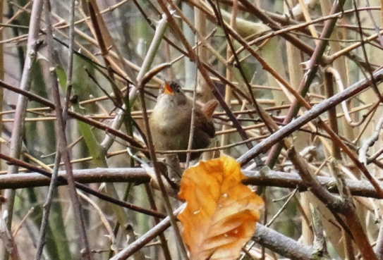
Bos, bosranden, bomenrijen, struiken, struwelen:
2012: 30 soorten met 241 territoria; 2013: 30 soorten met 235 territoria; 2014: 33 soorten met 233 territoria; 2015: 31 soorten met 273 territoria;
2016: 32 soorten met 262 territoria/broedparen.
Vijfjarig gemiddelde 2012/2016: 156 soorten : 5 = gemiddeld 31,2; 1244 territoria : 5 = gemiddeld 249. 2016 “produceert” ook bovengemiddeld.
← Winterkoning tussen de nog kale takken (als echte standvogel weet je natuurlijk niet beter …..)
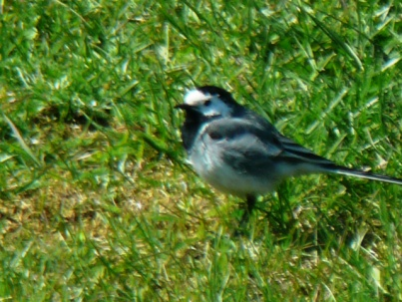
Overige categorieën( Ooievaar, Blauwe Reiger, Patrijs, Huishoen (= kip), Scholekster, Koekoek, IJsvogel, Witte Kwikstaart, Ringmus):
2012: 5 soorten met 5 territoria; 2013: 4 soorten met 4 territoria; 2014: 4 soorten met 5 territoria; 2015: 5 soorten met 5 territoria;
2016: 3 soorten met 3 territoria/broedparen.
Vijfjarig gemiddelde 2012/2016: 21 soorten : 5 = gemiddeld 4,1; 22 territoria : 5 = gemiddeld 4,4. In deze categorie zit 2016 duidelijk onder het gemiddelde.
Witte Kwikstaart (man) →

Alle vier habitatcategoriën:
2012: 52 soorten met 441 territoria/broedparen; 2013: 50 soorten met 426 territoria/broedparen; 2014: 55 soorten met 434 territoria/broedparen); 2015: 53 soorten met 550 territoria/broedparen; 2016: 53 soorten met 493 territoria/broedparen. Vijfjarig gemiddelde 2012/2016: 263 soorten : 5 = 52,6; 2344 territoria : 5 = 469 . Het broedseizoen 2016 zit dus ruim boven het gemiddelde van de laatste 5 jaren.

Seizoen/totaalscores
Vergeleken met 2015 was er in 2016 een afname van 57 territoria/broedparen (= - 10,4 %); dit is naar de maatstaven van Sovon gemeten een geen onrustbarende afname. Variaties tot + 20% en – 20% vindt Sovon ongeveer normaal, getuige de opzet van de landelijke broedvogelgrafieken. Ook was 2015 een jaar met een uitzonderlijk hoge score (40 territoria meer dan de 510 in 2007).
De gemiddelde dichtheid terr./BP per ha over het hele gebied bedroeg in 2016: 493 : 25= 19,7 (2012: 17,6; 2013: 17,0; 2014: 17,4; 2015: 22,0). Al met al zijn de totaaluitkomsten van 2016 hoger dan het gemiddelde over de voorgaande vier jaren, zij het dat er zich per soort (soms wel duidelijke) verschillen voordoen. En: ook beheerswerkzaamheden kunnen (soms) veranderingen veroorzaken., net als invloeden in de overwinteringgebieden en langs de trekbanen.
Het aantal broedvogelsoorten van 53 in 2016 is precies gelijk van dat in 2015.
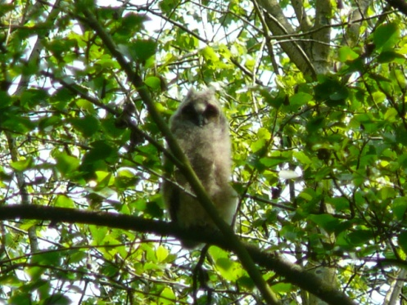
Ransuil-takkeling, de soort deed het niet onaardig met 2 succesvolle broedgevallen!

Er kwamen in 2016 0 nieuwe soorten bij, zodat het totale aantal territoriale soorten c.q. broedparen over de hele tweeëntwintigjarige onderzoeksperiode 1995/2016 sinds 2014 nog steeds op 76 staat.
Hoofdstuk 8: Landschapsbeheer SBB/VWG in relatie tot de broedvogelstand
In het uitgebreide boekvormrapport over 2006 plus de voorgaande jaren (1995/2006) aan Staatsbosbeheer is een aantal keuzemogelijkheden voorgelegd en zijn wat aanbevelingen gedaan aangaande “broedvogels en beheer”. Ook in latere jaren is via rapportages als deze hieraan regelmatig wat aandacht besteed.
Dit alles om met meer succes bepaalde broedvogelsoorten te bewegen hun voortplantingsactiviteiten in het gebied te activeren of te starten. Of om aan meer broedvogels in dunner bevolkte delen binnen het gebied wat meer vestigingskansen te bieden. Ook is het wellicht haalbaar om bepaalde soorten voor uitsterven in het gebied te behoeden.
Sinds lange tijd is er regelmatig hierover contact tussen de VWG-mensen van Landschapsbeheer en die van Broedvogelinventarisatie aangaande landschapsbeheer in combinatie met vogelrijkdom en -differentiatie. Ter informatie en ondersteuning krijgt de commissie Landschapsbeheer daarom jaarlijks dit verslag aangereikt. Mede als gevolg hiervan worden bij de halfjaarlijkse besprekingen met Staatsbosbeheer aangaande de plannen m.b.t. het Landschapsbeheer in het onderzoeksgebied ook de broedvogelinventarisaties betrokken. Dit bevordert ook de intussen steeds “breder wordende” benadering door SBB tijdens de besprekingen en oriëntatierondes met “Landschapsbeheer”. Mede daardoor wordt er regelmatig een aantal sterk vogelgerelateerde ideeën opgenomen in de werkplanning voor de knotseizoenen.
Intussen is minstens de afgelopen tien jaren tijdens de knotseizoenen in allerlei met SBB afgesproken plekken flink wat fors en ingrijpend onderhoudswerk verricht. Bijvoorbeeld het creëren van hakhoutbosjes en het “veroorzaken” van stormschades. Ook op kleinere en grotere schaal “ringwerk” aanbrengen kwam en komt regelmatig aan de beurt. Op allerlei plekken wordt op de een of andere manier uitgedund. Dit onder het motto dat flinke uitdunningen en het creëren van faseringen in de vegetatielagen een duidelijke aanzet geven tot het doordringen van meer lucht, licht n warmte naar en op de bodem. Ook het reguliere “knotwerk” zorgt natuurlijk voor positieve vogelvoorzieningen. Door dit alles wordt de groei van (meer) mos-, kruid- en struiklaagvegetaties gestimuleerd. Dit is dan weer gunstiger voor een meer gevarieerde en talrijker vogelbevolking, o.a. door een grotere insectenrijkdom.

Maar er gebeurde tegen het einde van het winterseizoen 2016/2017 nog veel meer!
Ondanks herhaaldelijk door de VWG-knotploeg aangebracht versterkingswerk verdween het Amalia-eiland toch door afslag langzamerhand meer en meer. Met toestemming van Staatsbos en na goedkeuring door een bijzondere Ledenvergadering is er daarom gebaggerd, vergroot, afgedekt, heringericht en vooral op de bodem er omheen afslagwerend materiaal geplaatst en verwerkt.
Ook is er van de rietopslag direct aan de noordoost- en zuidoostkant van de Amaliahut een paar meter afgehaald en werd het water daar uitgediept. Want langzamerhand was de rietkraag steeds dichter naar het eiland toe gekropen …….
Gelukkig kon dit allemaal in sneltreinvaart nog precies voor het broedseizoen 2016 worden afgewerkt! Met dank aan velen ……. Zie de plaatjes hier onder.

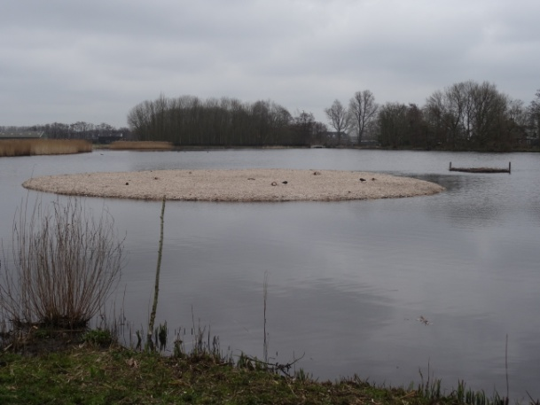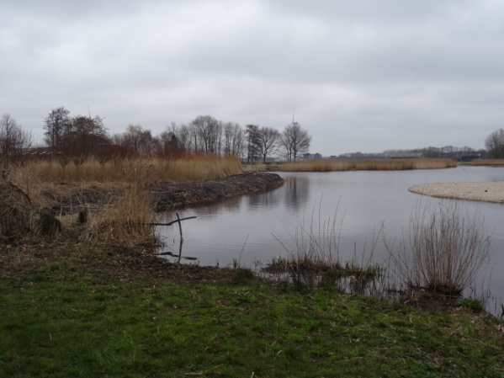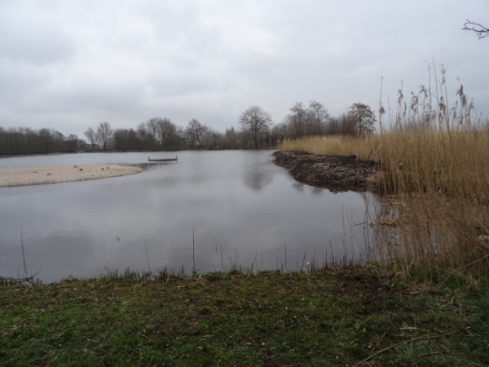
Uitzicht op het gerenoveerde eiland vanaf de hut Aanpassing rietkraag en uitdieping NO van de hut Uitzicht op uitdieping en aangepaste rietkraag ZO van hut

Ook aangaande het vorige en het nu aan de gang zijnde “knotseizoen” is er veel met “Staatsbos” overlegd, nader bekeken en afgesproken. Voor meer en recente informatie over de landschapsbeheerplannen kunnen belangstellenden contact opnemen met mede-coördinator VWG-Landschapsbeheer Ronald Klingers.
Via nadere informatie bij onze eigen VWG Commissie Landschapsbeheer kan per bosgebiedje en zelfs mogelijk vaak ook nog per boskavel desgewenst worden nagegaan of, en zo ja wanneer, er welke beheerswerkzaamheden zijn uitgevoerd. Na nader onderzoek van de jaarlijkse soortkaarten zouden er dan (deel-)populatiegevolgen aangaande welke broedvogelsoort dan ook in relatie tot de manier gedaan beheerswerk op een rijtje kunnen worden gezet. Hieruit is het dan mogelijk conclusies aangaande de relaties tussen beheer en vestiging te trekken. Desgewenst kan daarop in overleg met SBB al naar gelang het beheersplan en de situatie meer, minder of in het geheel niet worden ingespeeld. Alleen is het jammer dat zulke onderzoeken altijd (te?)veel (vrijwilligers-)tijd gaan kosten ……
Kortom: Landschapsbeheer en Broedvogelinventarisatie liggen in elkaars verlengde, ondersteunen elkaar en hebben elkaar zeker nodig voor een goede taakuitoefening. Een en ander is natuurlijk ook afhankelijk van de beheersplannen van Staatsbosbeheer en de uitkomsten/aanpassingen daarvan.
Al met al tot besluit van dit onderdeel enkele intussen wel traditioneel geworden VWG-slogans:
SOS = Samenwerking Ons Streven !!! en: SSS = Samen Sturen Sterk !!!

Tot slot hieronder nog enkele duidelijk verschillende en elk voor zich sprekende beelden van ontdekkingen in het gebied Spookverlaat/Kruiskade:

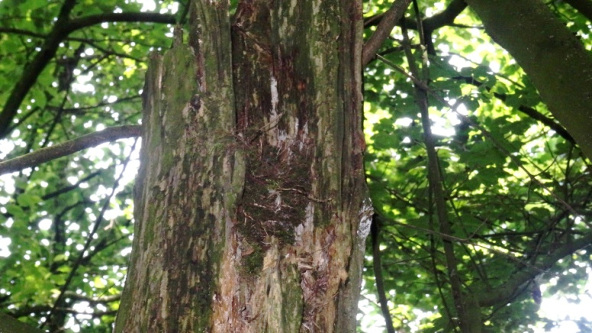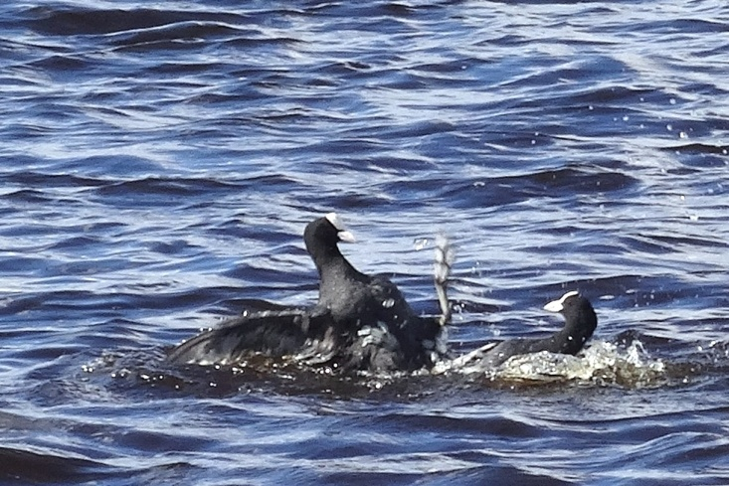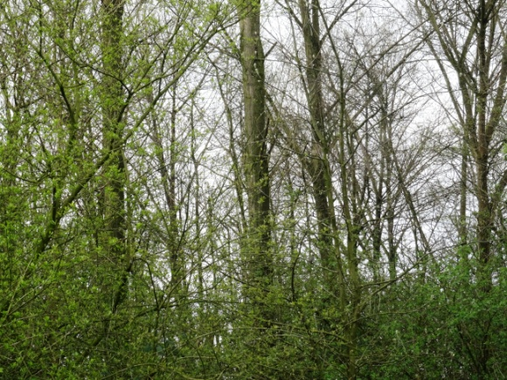
gebruikt nest van Grauwe Vliegenvanger (4 jongen) Meerkoetmannen in verhit gevecht! struiken in blad, maar bomen nog niet ………
(overigens vochten de dames ook onderling een stevig robbertje!) ……. de lente breekt door, de zomer komt eraan!

Hoofdstuk 9: Kartering
De soortkaarten aangaande de territoria/broedparen zijn digitaal via SOVON (autoclustering systeem) vervaardigd n.a.v. de input die door het VWG-BVI team zelf is verzorgd.
Per soort, soortengroep, enz. in combinatie met gegevens aangaande meerdere jaren kan worden nagegaan hoe en waar bepaalde ontwikkelingen zich voordeden en hoe die zich verhouden tot de bedoelingen in het Beheersplan in relatie tot de jaarlijkse planning.

Hoofdstuk 10: Brongegevens
Eigen VWG-K/H e.o. - rapportages “Broedvogelinventarisatie Spookverlaat/Kruiskade” over de jaren 1995 t/m. 2016.
Hoofdstuk 11: Slot
Ook tijdens het afgelopen broedseizoen 2016 beleefden de aan de inventarisatie meegewerkt hebbende Vogelwerkgroepleden [Bert van Eijk, Sjon van Santen, Leo van Soldt, Ingeborg Blommers, Geert-Jan van Beek en Gerard Brouwers (deze laatste tijdens de late-avond- en nachtrondes)] weer veel gezelligheid, plezier, voldoening, fysieke conditieversteviging, enz. tijdens het fysieke veldwerk.
Ook het discussiëren speelde een positieve opbouwende rol: tijdens de veldwerkrondes en eindbespreking verruimde dit zowel het blikveld als de “scherpte” en ook het de manier van interpreteren m.b.t. de Sovon-regels. Jaarlijks leren we nog steeds bij!
Natuurlijk kon ook de kennis aangaande het vogelleven in meerdere opzichten weer worden onderhouden, aangescherpt en uitgebreid.
Ook de verslaglegging is een bron voor kennisvermeerdering (meten is weten …..), uitdiepen, interpreteren, concluderen en tenslotte: tevredenheid en voldoening.
Dus stappen we vol goede moed en met veel plezier straks het alweer 23e (!!) broedvogelinventarisatieseizoen 2017 in.
Als dit uitvoerige verhaal (zijnde deze op de al verstuurde Sovon-cluster-soortkaarten volgende toelichtende rapportage aan Staatsbosbeheer, SOVON en de eigen VWG) flink verkort in De Braakbal nummer 38-1 (einde februari 2016) te lezen is staan we daarvoor alweer in de startblokken om er in maart weer uit te schieten ………
Wat meer weten? En keertje meelopen? Op proef meedraaien “op stage”? Als teamlid mee gaan doen? Misschien nog iets anders in te brengen?
Neem bij iedere grote maar ook bij minieme interesse, toch ook bij allerlei twijfels, in elk geval contact op met de coördinator Broedvogelinventarisatie/Monitoring Spookverlaat / Kruiskade, tevens teamleider broedvogel-inventarisatieteam:
Bert van Eijk (071-5893006, e-mail: bert.vaneijk@hetnet.nl , of anders rechtstreeks via diverse VWG-activiteiten).
tekst, lay-out en foto’s van deze rapportage:
Bert van Eijk, namens de VWG K/H e.o.

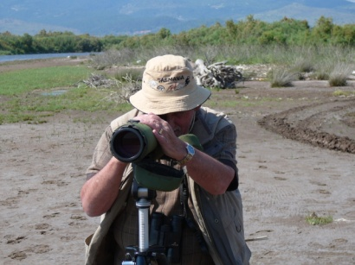
(© 2016)

